ACTA APROBADA
SESIÓN ORDINARIA No. 3028
FECHA: Miércoles 21 de junio de 2017
HORA: 8:30 a.m.
LUGAR: CENTRO ACADÉMICO DE ALAJUELA
PRESENTES
Dr. Julio Calvo Alvarado Presidente y Rector
Dr. Bernal Martínez Gutiérrez Profesor del ITCR
Lic. William Buckley Buckley Profesor del ITCR
Sr. William Boniche Gutiérrez Estudiante del ITCR
Sr. Henry Alfaro Arias Estudiante del ITCR
Sr. Eddie Gómez Serrano Estudiante del ITCR
Ing. Alexander Valerín Castro Funcionario Administrativo del ITCR
Máster Jorge Carmona Chaves Funcionario Administrativo del ITCR
Ing. Carlos Roberto Acuña Esquivel Representante de los Egresados
Dr. Tomás Guzmán Hernández Representante Docente Sede Regional y Centro Académico
AUSENTES:
Máster María Estrada Sánchez Profesora del ITCR
MSc. Jorge Chaves Arce Profesor del ITCR
FUNCIONARIOS
Lic. Isidro Álvarez Salazar Auditor Interno
Licda. Bertalía Sánchez Salas Directora Ejecutiva de la Secretaría
del Consejo Institucional
ÍNDICE
PÁGINA
ASUNTOS DE TRÁMITE
ARTÍCULO 1. Aprobación de Agenda | 3
Se continúa con Asuntos de Fondo
ARTÍCULO 2. Atención de lista de necesidades planteadas por la Carrera de Ingeniería en Computación (A cargo del Dr. Roberto Pereira) | 4
ARTÍCULO 3. Plan de fortalecimiento del Centro Académico de Alajuela (A cargo del Dr. Roberto Pereira) | 11
Se continúa con Asuntos de Trámite
ARTÍCULO 4. Aprobación de las Actas No. 3025 y 3026 | 16
ARTÍCULO 5. Informe de Correspondencia (documento anexo) | 16
ARTÍCULO 6. Informes de Rectoría | 23
ARTÍCULO 7. Propuestas de Comisiones | 23
ARTÍCULO 8. Propuestas de miembros del Consejo Institucional | 23
ASUNTOS DE FONDO
ARTÍCULO 9. Modificación del inciso a del acuerdo tomado en la Sesión Ordinaria No. 3000, Artículo 7, del 30 de noviembre de 2016. “Interpretación de los Artículos del Estatuto Orgánico del ITCR, sobre el cálculo de la Representación Estudiantil en los órganos de toma de decisiones.” (A cargo de la Comisión de Estatuto Orgánico) | 23
ARTÍCULO 10. Solicitar a la Administración que se haga saber a todas las dependencias y a la comunidad institucional, sobre la vigencia de la Ley 9097, “Regulación del Derecho de Petición”, la importancia de su cumplimiento y las sanciones que pudieran derivarse de su no observancia (A cargo de la Comisión de Estatuto Orgánico) | 25
ARTÍCULO 11. Modificación de las condiciones y características de las plazas CF2954 y CF 2773, adscritas a la Sede Regional San Carlos (A cargo de la Comisión de Planificación y Administración) | 26
ARTÍCULO 12. Consulta de la Propuesta de Re-estructuración de la Oficina de Planificación Institucional, a la Rectoría, Vicerrectoría de Administración, Oficina de Planificación Institucional, al Depto. Financiero Contable y a la Asociación de Funcionarios del ITCR –AFITEC- (A cargo de la Comisión de Planificación y Administración) | 29
ARTÍCULO 13. Modificación de acuerdo (Sesión Ordinaria No. 3020, Artículo 9, del 03 de mayo de 2017, “Autorización de viaje y pago de viáticos al Dr. Tomás Guzmán Hernández e Ing. Carlos Roberto Acuña, Miembros del Consejo Institucional, para que participen en el “Seminario Taller Internacional sobre Transferencia de Conocimiento Universidad-Empresa”, por celebrarse en Lima-Perú, del 18 al 20 de octubre de 2017” (A cargo del Dr. Tomás Guzmán e Ing. Carlos Roberto Acuña) | 37

ASUNTOS VARIOS
ARTÍCULO 14. Juramentación de los nuevos integrantes al Consejo Institucional | 41
ARTÍCULO 15. Nota de la señora Carmen Madriz, Directora de Dirección de Posgrado | 41
ARTÍCULO 16. Felicitación a compañeras Julia Espinoza y Tania Moreira | 41
ARTÍCULO 17. Respuestas del TIE sobre Recurso de Revisión | 41
ARTÍCULO 18. Visita a nuevo terreno donado por la Municipalidad de Alajuela (A cargo del Dr. Roberto Pereira) | 42
El señor Julio Calvo Alvarado, quien preside, inicia la sesión a las ocho horas con veinticinco minutos de la mañana, con la presencia del Sr. William Boniche, Dr. Tomás Guzmán, Ing. Alexander Valerín, Sr. Henry Alfaro, Lic. William Buckley, Dr. Bernal Martínez, Sr. Eddie Gómez, Ing. Jorge Carmona e Ing. Carlos Roberto Acuña.
El señor Julio Calvo justifica las ausencias de la señora María Estrada, por encontrarse incapacitada y el señor Jorge Chaves, por encontrarse con problemas de salud.
El señor Julio Calvo informa que de acuerdo a la Reforma del Reglamento del Consejo Institucional, Artículo 76, Transitorio I, se contará en esta Sesión con la asistencia de las personas integrantes electos en el Consejo Institucional por parte del Sector Académico y Sector Administrativo.
Por lo que, participan en su condición de invitados las personas integrantes del Consejo Institucional que iniciarán el periodo de nombramiento a partir del 1° de julio del presente año: Sra. Miriam Brenes, Sra. Ana Rosa Ruiz, Máster Luis Alexander Calvo. El señor Luis Gerardo Meza no pudo participar por motivos académicos previamente adquiridos.
CAPÍTULO DE AGENDA
ARTÍCULO 1. Aprobación de la Agenda
El señor Julio Calvo comenta que hoy es la oportunidad de conocer las necesidades planteadas de la Sede Interuniversitaria, para presentar los planes que tienen la Administración y el CONARE con respecto a la misma y con respecto al Centro Académico de Alajuela. La agenda es relativamente corta, por lo que pueden atenderla, incluyendo la visita al futuro terreno que ya es un hecho y que fue aprobado por la Municipalidad, ya están en los trámites legales y se ha transferido al CONARE, por lo que hay mucha expectativa al respecto.
Solicita modificar la agenda para adelantar los puntos de fondo: “Atención de lista de necesidades planteadas por la Carrera de Ing. en Computación” y “Plan de Fortalecimiento del Centro Académico de Alajuela”, dejar para después la aprobación de Actas y el Informe de Correspondencia, debido a que el señor Fabio Hernández, invitado del CONARE, tiene que retirarse temprano.
El señor William Buckley solicita excluir el punto: “Respuesta al Recurso de Apelación y Reconsideración presentado por la señora Adriana Aguilar Loaiza, ante el señor Rector y ante el Consejo Institucional contra el acuerdo de la Junta de Relaciones Laborales, a fin de que sea dictaminado por la Comisión de Estatuto Orgánico y elevado al pleno.
El señor Julio Calvo Alvarado somete a votación la agenda del día y se obtiene el siguiente resultado: 10 votos a favor, 0 en contra.
MOCIÓN DE ORDEN: El señor Julio Calvo solicita adelantar los puntos: “Atención de lista de necesidades planteadas por la Carrera de Ingeniería en Computación” y “Plan de fortalecimiento del Centro Académico de Alajuela”, ya que los responsables de los temas, se encuentran ya presentes.
Se aprueba por unanimidad.
Por lo tanto, la agenda se aprueba de la siguiente manera:
ASUNTOS DE TRÁMITE

Asistencia

Aprobación de Agenda

ASUNTOS DE FONDO

Atención de lista de necesidades planteadas por la Carrera de Ingeniería en Computación (A cargo del Dr. Roberto Pereira)

Plan de fortalecimiento del Centro Académico de Alajuela (A cargo del Dr. Roberto Pereira)

ASUNTOS DE TRÁMITE

Aprobación de las Actas No. 3025 y 3026

Informe de Correspondencia (documento anexo)

Informes de Rectoría

Propuestas de Comisiones

Propuestas de Miembros del Consejo Institucional
ASUNTOS DE FONDO

Modificación del inciso a del acuerdo tomado en la Sesión Ordinaria No. 3000, Artículo 7, del 30 de noviembre de 2016. “Interpretación de los Artículos del Estatuto Orgánico del ITCR, sobre el cálculo de la Representación Estudiantil en los órganos de toma de decisiones.” (A cargo de la Comisión de Estatuto Orgánico)

Solicitar a la Administración que se haga saber a todas las dependencias y a la comunidad institucional, sobre la vigencia de la Ley 9097, “Regulación del Derecho de Petición”, la importancia de su cumplimiento y las sanciones que pudieran derivarse de su no observancia (A cargo de la Comisión de Estatuto Orgánico)

Modificación de las condiciones y características de las plazas CF2954 y CF 2773, adscritas a la Sede Regional San Carlos (A cargo de la Comisión de Planificación y Administración)

Consulta de la Propuesta de Re-estructuración de la Oficina de Planificación Institucional, a la Rectoría, Vicerrectoría de Administración, Oficina de Planificación Institucional, al Depto. Financiero Contable y a la Asociación de Funcionarios del ITCR –AFITEC- (A cargo de la Comisión de Planificación y Administración)

Modificación de acuerdo (Sesión Ordinaria No. 3020, Artículo 9, del 03 de mayo de 2017, “Autorización de viaje y pago de viáticos al Dr. Tomás Guzmán Hernández e Ing. Carlos Roberto Acuña, Miembros del Consejo Institucional, para que participen en el “Seminario Taller Internacional sobre Transferencia de Conocimiento Universidad-Empresa”, por celebrarse en Lima-Perú, del 18 al 20 de octubre de 2017” (A cargo del Dr. Tomás Guzmán e Ing. Carlos Roberto Acuña)

Visita a nuevo terreno donado por la Municipalidad de Alajuela (A cargo del Dr. Roberto Pereira)
ASUNTOS DE VARIOS

Varios
NOTA: Se continúa con Asuntos de Fondo

ARTÍCULO 2. Atención de lista de necesidades planteadas por la Carrera de Ingeniería en Computación

NOTA: Se presentan en calidad de invitados a las 8:25 am., las siguientes personas: Lic. Fabio Hernández, Director Académico de OPES-CONARE, Licda. Noelia Soto, Directora Administrativa del CONARE, Dr. Luis Roberto Pereira, Director Centro Académico de Alajuela, Ing. Eddie Ramírez, Coordinador Carrera Ingeniería en Computación, Prof. Aurelio Sanabria y la Licda. Ivannia Valverde, Psicóloga.
El señor Julio Calvo solicita a los integrantes del Pleno e invitados a realizar una ronda y presentarse cada uno, ya que los invitados no los conocen.
Se presenta cada uno(a)
El señor Julio Calvo cede la palabra al señor Roberto Pereira.
El señor Roberto Pereira da las gracias por la presencia a la Sede Interuniversitaria, solicita sentirse libre para hacer cualquier pregunta durante la exposición.
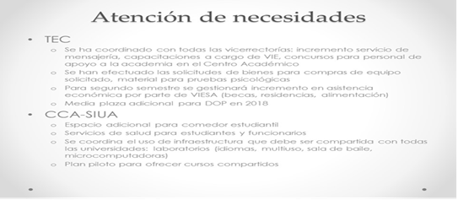

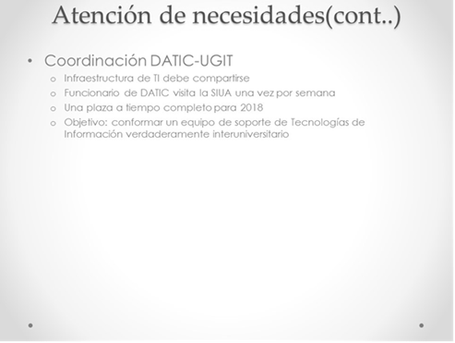
Realiza una breve introducción del tema, se refiere a la estructuración de la Sede Interuniversitaria en el concepto de trabajo interuniversitario, existe una coordinación general a cargo de Vicerrectores de Docencia, ellos son los que toman las decisiones finales en relación con la organización de esta Sede.
Informa que localmente existe un CCA que significa Comisión de Coordinadores Académicos y cada universidad tiene un representante y en el caso del TEC, él es el representante, funge como Director del Centro Académico y también como representante ante este órgano, dice que es un órgano importante ya que vela por el quehacer académico, así debe verse acá, también es el enlace de lo que es la Sede Interuniversitaria y la Comisión de Vicerrectores de Docencia y de aquí se emanan las propuestas, se discuten y se aprueban. Existe la jefatura que está a cargo de la señora Noelia Soto y esa oficina es la encargada de los servicios de apoyo a la academia a todas las universidades, igualmente existe el Centro Académico que ya es propio del TEC y adscrito a esta Sede Interuniversitaria,
Comenta que él ingreso el 16 marzo del 2017 y el 22 de marzo del 2017, el Consejo Institucional toma un acuerdo que contenía dos puntos: El primero era atender las necesidades planteadas por estudiantes, funcionarios, profesores de la Carrera de Ingeniería en Computación de la Sede; el otro punto es que en el acuerdo se solicitaba proponer un Plan de fortalecimiento para el Centro Académico de Alajuela y en ese acuerdo se hace referencia a otro acuerdo del año 2015, que fue cuando se creó el Centro Académico, que entre otras cosas se le solicitaba a la Administración buscar otras opciones a corto, mediano y largo plazo para abrir nuevas ofertas educativas y de interés en la Provincia de Alajuela.
Comenta que cuando ingresó como Director se le entregó una lista de necesidades del Centro Académico, ha ido tratando de resolver cada uno de ellos, es un proceso y esa lista de necesidades la entregó al Consejo Institucional, hay cosas que tramitar con el TEC, unas con la Sede Interuniversitaria, otras las tiene que llevar a la Comisión de Coordinadores Académicos, e incluso ver que lleguen a la Comisión de Vicerrectores de Docencia y esperar que se aprueben. Es importante mencionar que se han venido mejorando algunos servicios, como lo es el de mensajería ahora llega dos veces por semana, se han recibido capacitaciones de parte la Vicerrectoría de Investigación y Extensión, cursos de capacitación en lo que se refiere a los trámites de tesorería, trámites de la Vicerrectoría de Vida Estudiantil y Servicios Académicos y otros, además se ha solicitado plazas como la de un psicólogo y se planteó lo de becas, por lo menos para la Sede Central y San Carlos y poder compensar esa situación y para eso necesita se requiere un estudio en el cual él está trabajando en compañía de la señora Ivannia Valverde, también están viendo un informe de la Auditoría del estado de las cosas y hay que asumirlo, no hay residencias, lo que proponen de una forma eventual es ayudar de manera económica, a estudiantes para que alquilen alguna casa de los alrededores.
En otro grupo de necesidades están las que tienen que ver con la Comisión de Coordinadores Académicos y Sede Interuniversitaria, están trabajando espacio adicional para un comedor de estudiantes.
La señora Ana Rosa Ruíz pregunta si los estudiantes tienen alguna ayuda económica en cuanto a la alimentación.
El señor Roberto Pereira responde que no, es parte de ese plan compensarles el que no hay un comedor subvencionado y como TEC tratan de intervenir en un subsidio económico para alivianarles la carga.
El señor Julio Calvo le amplía a la señora Ana Rosa Ruiz y dice que él está confundido con el Departamento de Becas, ya que cuando asignan una beca no incluyen la alimentación, ha insistido en que debe haber un plus, porque no existe restaurante, igual en Limón o San José, para el 2018 piensan trabajar con el Departamento de Trabajo Social para ver cómo calcular ese diferencial, porque si es un estudiante que va medio tiempo, es diferente a uno que está tiempo completo, han hecho algunas corridas y eso va a significar unos 300 millones para Alajuela, Limón y San José, a estudiantes que lo requieran, por lo que se está trabajando en eso.
El señor Roberto Pereira introduce el tema de los servicios de salud y le cede la palabra a la señora Ivannia Valverde, Trabajadora Social.
La señora Ivannia Valverde Informa que están invitando a una serie de clínicas para que brinden el servicio y se espera que en el mes de julio se haga la contratación por parte del CONARE, para incluir una serie de servicios y así atender a la población estudiantil y funcionarios.
El señor Carlos Roberto Acuña menciona que él trabaja en esa línea, que hay una alternativa, hay centros médicos que cuentan con unidades móviles, no deben contar con instalaciones. Es muy práctica para valorarla.
La señora Ana Rosa Ruiz participa y dice que eso sería si sucede algo, pero en términos preventivos, pregunta: ¿hay algún plan para capacitaciones para los estudiantes? lo dice porque esa es la estrategia que se está utilizando en Cartago y principalmente en educación sexual, que es un tema que se está trabajando.
La señora Ivannia Valverde responde que se están incluyendo en la campaña que se llevará a cabo.
El señor Carlos Roberto Acuña pregunta por los permisos de funcionamiento como el de salud, evacuación y otros.
La señora Ivannia Valverde responde que aún están en trámite, están sin permisos, pero se ha hecho esfuerzos para lograrlo.
El señor Julio Calvo consulta al señor Fabio Hernández si por esta circunstancia les pueden cerrar.
El señor Fabio Hernández responde que han conversado con el Asesor Legal de CONAVI, y lo están tomando y esperan tener una solución pronta.
El señor Carlos Roberto Acuña considera mal visto que universidades que tienen que cumplir la ley vigente estén así, con mucho gusto pueden hablar del tema y ayudar.
El señor Fabio Hernández acota que la Sede Interuniversitaria es parte de un esfuerzo del CONARE del 2004, la Sede es parte de la política del Consejo Nacional de Vialidad (CONAVI), de fortalecer el fondo del sistema, por lo que todo el financiamiento de la Sede es otorgado por el mismo sistema y el CONARE aprueba el prepuesto solamente como el fondo de 5.500 millones de colones para toda la Sede. A cada universidad y CONARE mantiene para actividades transversales como salud y vigilancia, para todas, etc. La particularidad de la Sede es lo que la Asesoría Legal aún no ha podido aclarar en términos de funcionamiento, comenta ampliamente sobre la creación de la Sede, por ejemplo, la biblioteca, dice que no hay sentido que haya cuatro bibliotecas, pero quien la maneje tiene que ser de alguna universidad, en la universidad de Costa Rica hay una bibliotecaria que no tiene acceso a otras universidades y eso es complicado, pero que quede claro que el Centro Académico solo el TEC lo tiene, porque esa fue su decisión, cada universidad tiene su forma de operar, cada una tiene su particularidad.
El señor Carlos Roberto Acuña interviene y dice que entonces eso le lleva a otro montón de cosas, no están cumpliendo una serie de leyes importantes, como el manejo de aguas fluviales y eso si significa un cierre.
El señor Fabio Hernández agrega que hay que ver la parte histórica, cuando la sede arrancó fue en el año 2007 con 151 estudiantes, la matrícula inicial de todas las universidades era 151 y se tomó la decisión de funcionar en el Centro de la UNED, se construyeron algunos laboratorios de física, pero actualmente hay 2500 estudiantes aproximadamente y eso significó que en el año 2009 le tocó personalmente recorrer Alajuela, buscaban un lugar o cerraban la Sede y consiguieron en este local que estaba en obra gris y se movieron rápido a terminarlo y ahí está la Sede Interuniversitaria, con muchas cosas por avanzar y por lo menos han logrado funcionar así.
La señora Ana Rosa Ruiz consulta si para estos 5.5 millones de colones, hay una política a nivel de CONARE que note cómo va creciendo, si hay una tasa de crecimiento ¿cómo se distribuyen?
El señor Fabio Hernández responde que la Comisión de Coordinadores Académicos es la que analiza las necesidades propias de la universidad, según las carreras que ofrece y en estos momentos la Universidad de Costa Rica tiene tres carreras de grado, el TEC tiene en estos momentos una carrera de grado, pero una fuerte presencia en posgrados, la Universidad Nacional tiene cuatro carreras de grado y la UNED seis carreras de grado, entonces la Comisión de Coordinadores Académicos en esa oferta hace una propuesta de presupuesto de cada universidad en el entendido que CONARE les plantea eso y lo ven los Vicerrectores de Docencia y recomiendan que se recorte o se mantenga, previamente el CONARE pudo haber tomado algún lineamiento y ha dicho no más del 4% de aumento que es lo que se cree que es el crecimiento del FEES y a partir de ese 4% se proyecta el presupuesto, anteriormente no había un acuerdo de CONARE y la inversión inicial era muy fuerte.
El señor Julio Calvo pone en contexto a la señora Ana Rosa Ruiz, que el TEC se anima y trajo a Ingeniería en Construcción y estuvo dos años y decidieron salirse, pero lo que se hizo con el dinero es que se dio a las otras universidades y estas crecieron, las universidades piden oferta y cobertura y el TEC se repliega y la población de la Universidad de Costa Rica es de 300 estudiantes y la Universidad Nacional a Distancia es de 600, en el año 2012 le dijo a los Rectores que no se valía, porque eran fondos del sistema para todas las universidades y le dijeron que el TEC se fue y él se sintió mal y se preguntó qué había pasado ahí, recuerda que cuando él llegó le dijo al señor Luis Paulino Méndez que tenían que volverse a meter con la Carrera de Computación y volvieron a entrar con las mismas condiciones y el TEC pellizca el gajo más pequeño, el año pasado tuvo una discusión fuerte entre Rectores y ya al TEC se le estaba dando más dinero, con el que se pueden abrir otras carreras más, pero ¿qué pasa si no se abre, cómo lo justifica?, cuando los Rectores están dando el dinero y bien, la pregunta es si están dispuestos a hacer el sacrificio, es una apuesta a crecer, recientemente reciben gente de toda la región oriental. Los recursos van a crecer conforme crece el FEES y para soportar otras necesidades, deben meterse con otra carrera, el TEC podría crecer de noche también y así se justifican los servicios y plazas.
Ahora cuentan con el terreno, pero para construir hay que seguir pagando alquiler y es de 50 millones al mes y con ese monto pueden banquear una sede propia, pero hay un puente financiero que es seguir pagando el alquiler.
El señor Fabio Hernández agrega que para la Municipalidad de Alajuela, es bueno y les están donando un terreno de 4 hectáreas, pero hay que construir la Sede, CONARE cuenta con dos terrenos y se venderán para construir.
El señor Henry Alfaro interviene y pregunta si se tiene el dato de ¿cuántos estudiantes tienen cada universidad y cuál es el mecanismo que se utilizaría de cara a equiparar un poco con las otras universidades, o si la idea es mantener esa relación y cuál sería la idea pensando en financiar a todas?
El señor Julio Calvo responde que la idea es llegar a una población estudiantil sustantiva, están casados con Alajuela.
El señor Alexander Valerín señala que escuchando la historia se decidió dar un paso atrás como TEC y a su parecer fue un error, pero hoy están como están, pero los Rectores han definido una hoja de ruta de crecimiento y seguir esa ruta, ya aquí no hay campo y si van a crecer con terreno propio se espera la visión hacia arriba, aunque ahora parezca mucho espacio.
Presenta moción de orden para dejar a los compañeros que expongan los temas.
El señor Isidro Álvarez dice que en el contexto de CONARE con la actual incorporación de la Universidad Técnica Nacional, consulta ¿Cuál es la participación de la Universidad Técnica Nacional, es este mega proyecto?
El señor Fabio Hernández responde que ellos no requieren espacio, ellos tienen instalaciones y más bien ofrecieron compartir.
El señor Julio Calvo externa que sí y no, porque los Fondos del Sistema salen del presupuesto de las cuatro universidades y la Universidad Técnica Nacional no participa en el Fondo del Sistema, su presupuesto fue desarrollado sin esa reserva y es para universidades pequeñas; la Universidad Técnica Nacional quiere participar, pero la contrapartida no es clara, CONARE sí tiene la buena voluntad para que participe en proyección de investigación, pero también debe aportar.
El señor Roberto Pereira insiste en que en el modelo universitario han visto lo que es compartir infraestructura y lo están logrando, indicaron compartir un laboratorio de microcomputadores, igual que una sala de baile y otros. Están coordinando un curso compartido con la Universidad Nacional, correrá a partir del II Semestre y la Vicerrectoría de Docencia hará el Reglamento y se creará el mecanismo para que sea reconocido y otros aspectos.
La señora Ivannia Valverde dice que desde Vida Estudiantil están generando grupos de baile de forma conjunta y cómo generan una beca cultural para estos grupos de baile o deportivos, no tienen el mecanismo porque el TEC no va a contratar un profesor para estos 5 estudiantes, hay que crear una estrategia para contar con un profesor(a) para hacerse cargo de estos grupos y que las universidades puedan administrar a nivel interno sus becas.
El señor Julio Calvo dice que pueden dar la beca independientemente si es profesor del TEC o no.
La señora Ivannia Valverde responde que en este momento los chicos se auto gestionan, y tienen los mismos profesores.
El señor Roberto Pereira agrega que ya las gestiones se están haciendo, pero para muchas cosas no existe normativa, señala que los Vicerrectores de Docencia dictaron unos lineamientos muy claros, todos los espacios, todos los laboratorios, todo es compartido, si es cierto que una universidad puede equipar las universidades, pero tiene que quedar claro que ese laboratorio fue equipado con Fondos del Sistema y los Rectores están de acuerdo en retribuir. Recuerda que Fondos de Sistema está distribuido por un 25% para cada universidad y eso es diferente a la distribución usual del FEES, hay una oportunidad que favorece al TEC especialmente, ven una oportunidad general positiva.
El señor Fabio Hernández dice que otras necesidades son las Tecnologías de Información, la Universidad de Costa Rica tiene su equipo de tecnología, equipo humano, acá existe la Unidad de Gestión de Información y Tecnología (UGIT) y el TEC tiene el DATIC y se va a trabajar en equipo para ayudarse todos, alguien del DATIC se une a la UGIT.
En el Consejo de Rectoría presentaron la semana pasada la solicitud de una plaza tiempo completo para el próximo año y también pensando en esta carrera y como dice el señor Julio Calvo, ya hay pensar en traer más recursos.
El señor Julio Calvo dice que igual en el TEC hay un carro y chofer pagados por el TEC que da servicio a la Sede Interuniversitaria.
El señor Fabio Hernández recuerda que él estuvo en Electrónica y fueron a hablar varias veces a la Universidad de Costa Rica para hacer cosas y les decían que sí, pero luego cada quien jalaba para su nicho, más en cambio acá se trabaja en conjunto y mientras llega el 2018, el DATIC está enviando a un funcionario y con solo un día que llegue resuelve mucho.
El señor Roberto Pereira informa que la Vicerrectora de Docencia de la Universidad de Costa Rica, se comprometió con un microbús para el uso de la Sede.

ARTÍCULO 3. Plan de fortalecimiento del Centro Académico de Alajuela

El señor Roberto Pereira inicia presentación:



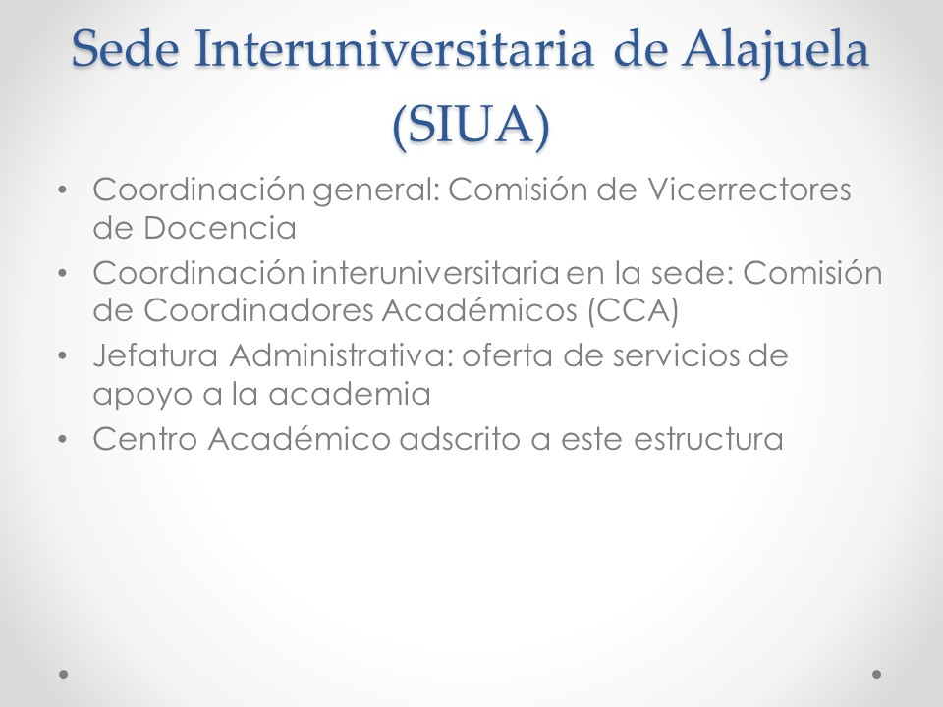

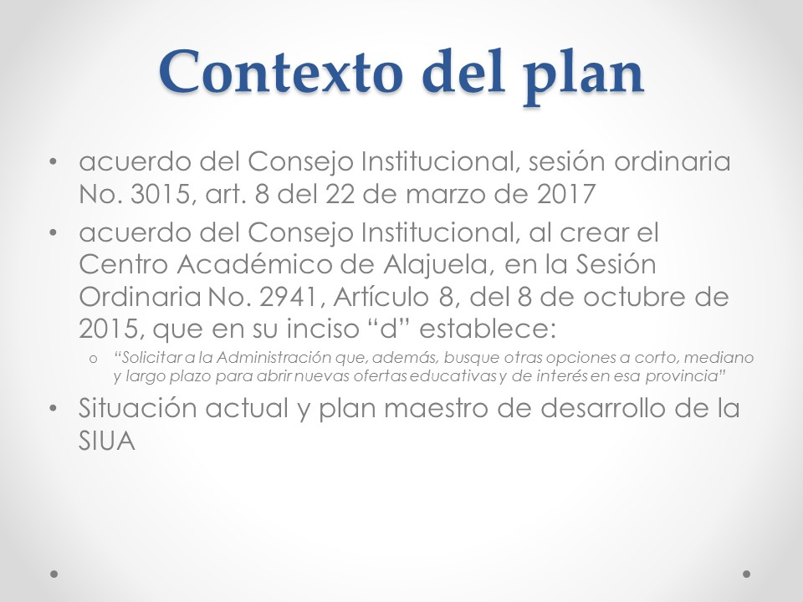

5

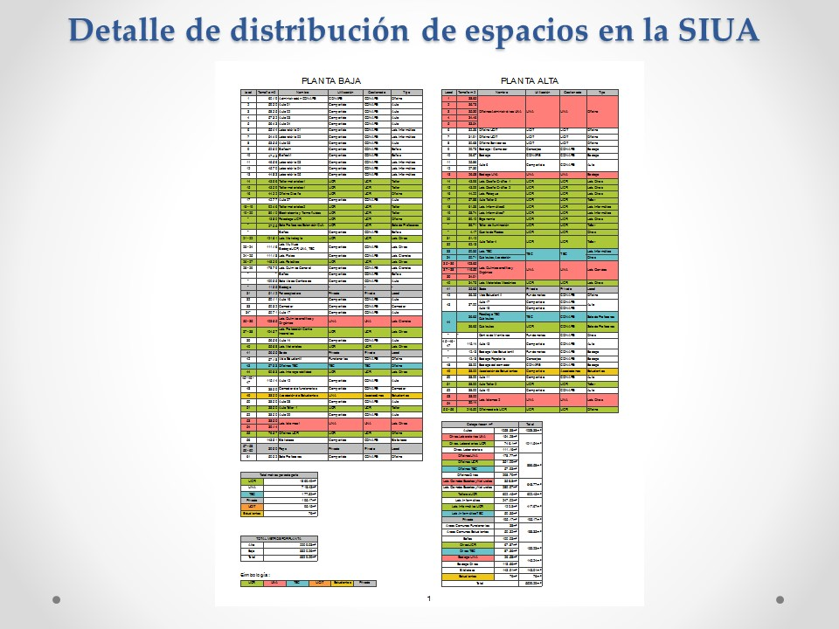

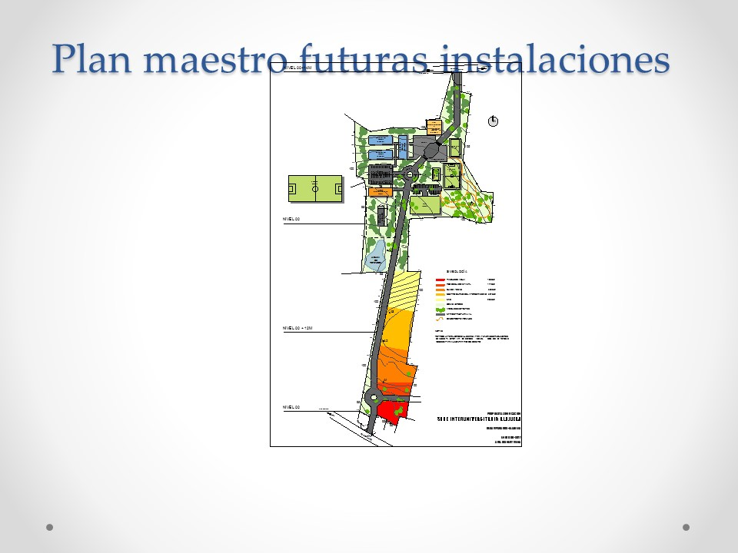

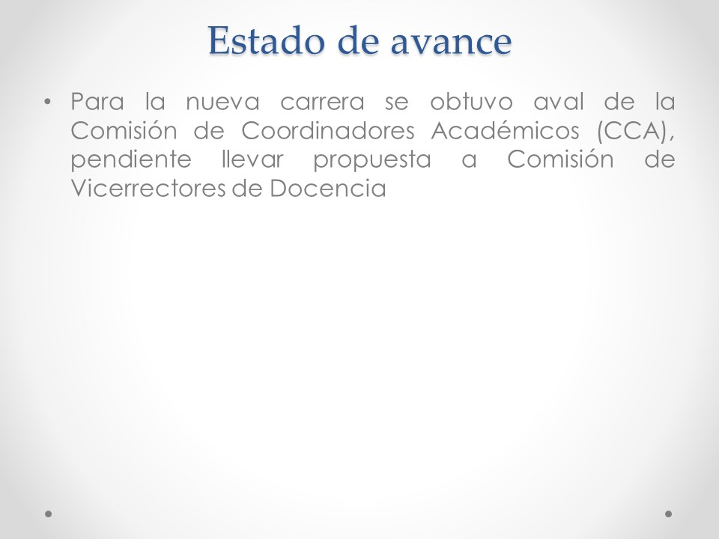

El señor Roberto Pereira externa que lo primero es abrir la nueva carrera Ingeniería en Electrónica en el 2018, para él es fundamental apoyar y fortalecer la gestión de la Carrera de Ingeniería en Computación, sabe que hay debilidades, pero también hay fortalezas, dice que en el documento entregado justifica el por qué abrir la carrera de electrónica, considera que hay mercado.
Esta iniciativa viene desde hace rato, él acompañó al director en su momento y vieron que ya tienen suficiente para los tres primeros años de la Carrera, además hay mucha presión de todo el sector para abrirla, el mercado está, tienen egresados que trabajan cerca, tienen experiencia en industria y algunos con maestría, también existe la carrera vespertina, fácilmente con la capacidad de profesores que tienen pueden ofrecer la carrera en tarde-noche.
El señor Julio Calvo destaca que el Parque Industrial de más alta tecnología está en Alajuela, tanto en el Coyol como en Belén.
El señor Roberto Pereira responde que es un corredor desde Lagunilla de Heredia, y dice que por eso quieren abrir esa carrera y tienen experiencia, porque también la llevaron a San Carlos donde había menos experiencia y ha sido exitosa.
El señor Carlos Roberto Acuña recuerda que también cuentan con un Parque Industrial sólo para dispositivos médicos, ahí hay miles de personas.
El señor Roberto Pereira detalla la distribución de espacios en el campus como son: Laboratorios de Microbiología, Física, Robótica, multiuso y otros que se necesitan para la carrera.

La señora Noelia Coto amplía sobre la estructura que hay acá para saber con qué se cuenta y qué equipamiento tiene con base a las necesidades de la carrera.
El señor Julio Calvo consulta si eso está ya aprobado por el Consejo de la Escuela de Electrónica.
El señor Roberto Pereira responde que ellos ya llevaron la propuesta de crear la nueva carrera, impartirla en esta Sede y el apoyo fue unánime por parte del decano de la Universidad de Costa Rica, quien es el representante de esa universidad, ya de hecho están generando espacios.
El señor Eddie Ramírez se refiere a los colores del gráfico y dice que el azul es del TEC.
El señor Julio Calvo le indica a la señora Noelia Coto que también están pensando en asistirles con un colegio que está por acá, solicita referirse al tema.
La señora Noelia Coto responde que se trata de un colegio privado y está cerca de la Sede, ya le pidió cita al Director, pero tienen otras opciones, esto mientras se construye.
El señor Roberto Pereira se refiere al plan maestro de desarrollo, dice que todos los edificios son de cuatro pisos, ya existe un tanque de agua y hay terrenos para un Centro Diurno, Ebais, cancha de futbol, hay un anfiteatro y la comunidad solicita que sea abierto para poder utilizarlo ellos también en actividades culturales.
El señor Julio Calvo da las gracias y se disponen a realizar la visita al terreno.
El señor Roberto Pereira explica la ruta del terreno.
El señor Eddie Ramírez informa que el costo de transporte no tiene ningún valor.
La señora Ana Rosa Ruíz consulta ¿Cómo está constituida la Comisión de Coordinadores de Académicos?
El señor Roberto Pereira responde que está constituido por representantes de cada universidad, un coordinador ante la Sede Interuniversitaria y quien toma las decisiones es la Comisión de Vicerrectores de Docencia.
El señor Henry Alfaro comenta que cuando se planteó en el Consejo Institucional el acuerdo que mencionó el señor Roberto Pereira al inicio, el pleno había planteado el tema de hacer un plan precisamente para efectos de tener un plan de presupuesto, planes, acciones concretas, etc., su inquietud es si en el formato que se presentó en la parte primera está como se había elaborado, o si existe algún documento que no conocían que estaba elaborado en ese sentido. Ha recibido comentarios respecto a las cosas que se han realizado, pero cree que no cumpliría con el plan si no cumple con las cosas básicas, un poco porque cuando escuchan esto es importante que quede escrito que conste lo que se están haciendo y queden plasmados en ese plan, espera que salga en julio, porque ha habido muchos años de funcionamiento de la Sede y se necesita de ese plan, verlo en ese formato y el Consejo Institucional pueda ver el avance y pueda dar por recibido el mismo.
El señor Julio Calvo responde al señor Henry Alfaro que se toma nota de lo dicho y conversará con el señor Roberto Pereira y lo que quiere el Consejo Institucional es un plan estratégico de desarrollo.

El señor Jorge Carmona agrega que ya se está trabajando los planes estratégicos con la Oficina de Planificación Institucional.
El señor Julio Calvo solicita continuar con los temas de la agenda y luego seguir con la visita al terreno donde se ubicará a la Sede Interuniversitaria. Da las gracias a los compañeros.

NOTA: Se retiran las personas invitadas a las 10:15 am.

La discusión de este punto consta en el archivo digital de la Sesión No. 3028.
ARTÍCULO 4. Aprobación de las Actas No. 3025 y 3026
Acta No. 3025
El señor Julio Calvo, somete a votación el Acta No. 3025 y se obtiene el siguiente resultado: 10 votos a favor, 0 en contra y se incorporan las modificaciones externadas por los(as) miembros del Consejo Institucional.
Acta No. 3026
El señor Julio Calvo, somete a votación el Acta No. 3026 y se obtiene el siguiente resultado: 10 votos a favor, 0 en contra, la cual no cuenta con observaciones.

CAPITULO DE CORRESPONDENCIA
ARTÍCULO 5. Informe de Correspondencia (documento anexo)

La señora Bertalía Sánchez da a conocer la correspondencia recibida por la Secretaría del Consejo Institucional, la cual incluye:
Correspondencia remitida al Presidente del Consejo Institucional:
- DP-047-2017, Memorando con fecha de recibido 16 de junio del 2017, suscrito por Dra. Carmen Elena Madriz, Directora Dirección de Posgrado, dirigido al Dr. Julio Calvo Alvarado, Presidente del Consejo Institucional, en el cual se remite el Comunicado de Modificación del Artículo 14, del Reglamento de Régimen Enseñanza Aprendizaje ITCR, Sesión Ordinaria No. 3027, Artículo 17, del 14 de junio de 2017. Se solicita respetuosamente una audiencia ante la Comisión de Planificación y Administración del Consejo Institucional, para conocer el procedimiento seguido en esta modificación y las razones por las cuales no se consideró el criterio del Consejo de posgrado. (SCI-830-06-2017)
Se toma nota. Se traslada a CoPa.
- TIE-373-2017, Memorando con fecha de recibido 16 de junio del 2017, suscrito por Lic. Rodolfo Coto Quirós. Vicepresidente Tribunal Institucional Electoral, dirigido a la Ing. Raquel La Fuente, con copia al Dr. Julio Calvo Alvarado, Presidente del Consejo Institucional, en el cual se remite la respuesta al “Recurso de aclaración o adición del proceso de elección de un representante Administrativo y tres representantes Docentes para el Consejo Institucional para el período de julio 2017 a junio 2021. (SCI-831-06-2017)
Se toma nota.
- Sin Oficio, Memorando con fecha de recibido 13 de junio del 2017, suscrito por Ing. Jorge Carmona Chaves, Profesional en TIC´s, Departamento Financiero Contable, dirigido al M.A. Marvin Santos Varela, Presidente TIE, con copia al Ing. Julio Calvo Alvarado, PhD., Presidente Consejo Institucional, en el cual remite el recurso de aclaración o adición del proceso de elección de un representante Administrativo y tres representantes Docentes para el Consejo Institucional para el período de julio 2017 a junio 2021. (SCI-806-06-17)
Se toma nota.
- DSC-257-2017, Memorando con fecha de recibido 14 de junio del 2017, suscrito por el PhD. Edgardo Vargas Jarquín, Director Sede San Carlos, dirigido al Dr. Julio Calvo Alvarado, Presidente del Consejo Institucional, en el cual hace entrega de la propuesta de modificación del Ejecutivo Institucional del Colegio Científico de San Carlos. (SCI-827-06-17)
Se toma nota. Se traslada a CoPa. Doc. Entregado en Sesión 3027 San Carlos.
- SCI-360-2017, Memorando con fecha de recibido 16 de junio del 2017, suscrito por el Dr. Julio Calvo Alvarado, Rector, dirigido al M.Sc. Marvin Santos Varela., Presidente Tribunal Institucional Electoral, en el cual da respuesta a la peticiones del oficio TIE-350-2017, en el que se comunica acuerdo de Sesión Extraordinaria N°. 667-2017, del 12 de junio de 2017, relativo a la solicitud de información detallada al TIE, sobre el proceso de elección de 3 miembros Docentes y 1 Administrativo período 2017-2021 al Consejo Institucional.. (SCI-824-06-17)
Se toma nota.
- CTE-338-2017, Memorando con fecha de recibido 14 de junio del 2017, suscrito por Nancy Vílchez Obando, dirigido al Ing. Julio Calvo Alvarado, Rector, en el cual comunica la Consulta de Criterio sobre el Proyecto de “Ley de Creación del Programa Nacional de Ferias de Ciencia y Tecnología”, Exp. No. 20163. (SCI-814-06-17)
Se toma nota. Se traslada a Vicerrectoría de Investigación.
- Nota Movimiento Ciudadano, con fecha de recibido 19 de junio del 2017, suscrito por Patricia Pérez Hegg, Alex Solís Fallas, Francisco Barahona Rivera, dirigido al Ing. Julio Calvo Alvarado, Rector, en el cual comunica a nombre del Comité Nacional del Ciudadano por una Nueva Constituyente saluda y solicita se les conceda una audiencia a la mayor brevedad posible, con la intención de exponerles esta iniciativa popular para convocar a una Asamblea Nacional Constituyente, proceso en el cual están inmersos en su primera etapa de recolección de firmas en acuerdo con la aprobación que el Tribunal Supremo de Elecciones nos notificó el pasado 23 de diciembre. (SCI-814-06-17)
Se toma nota.
- FUNDATEC-256-2017, Memorando con fecha de recibido 13 de junio de 2017, suscrito por MAE. Damaris Cordero Castillo, Delegada Ejecutiva, dirigido al Dr. Julio César Calvo Alvarado, Presidente del Consejo Institucional, en el cual se comunica para información y archivo, sírvase encontrar adjunto, copia del Acta de Donación de Equipo al ITCR No. 04-2017 con los equipos adquiridos por las Escuelas en el mes de abril 2017, a través de las actividades de vinculación que realizan con la coadyuvancia de FUNDATEC. (SCI-811-06-17)
Se toma nota.
Correspondencia remitida al Consejo Institucional
- VAD-449-2017, Memorando con fecha de recibido 16 de junio del 2017, suscrito por el Dr. Humberto Villalta Solano, Vicerrector de Administración, dirigido a la Licda. Bertalía Sánchez Salas, Directora Ejecutiva, Secretaría del Consejo Institucional, en el cual refiere a la solicitud de audiencia ante el Consejo Institucional. (SCI-825-06-17)
Se toma nota.
- SCI-357-2017, Memorando con fecha de recibido 15 de junio del 2017, suscrito por Licda. Bertalía Sánchez Salas, Directora Ejecutiva, Secretaría Consejo Institucional, dirigido al M.Sc. Jorge Chaves, Coordinador a.i. Comisión de Asuntos Académicos y Estudiantiles, en el cual refiere a la sesión No. 3027, Artículo 8, incisos 4, 5, 6,11 y 23 del 14 de junio de 2017. Informe de Correspondencia. (SCI-821-06-17)
Se toma nota.
- SCI-358-2017, Memorando con fecha de recibido 15 de junio del 2017, suscrito por Licda. Bertalía Sánchez Salas, Directora Ejecutiva, Secretaría Consejo Institucional, dirigido al Ing. Alexander Valerín, Coordinador Comisión de Planificación y Administración, en el cual refiere a la sesión No. 3027, Artículo 8, incisos 3 y 8 del 14 de junio de 2017. Informe de Correspondencia. (SCI-822-06-17)
Se toma nota.
- R-725-2017, Memorando con fecha de recibido 15 de junio del 2017, suscrito por el Dr. Julio Calvo Alvarado, Rector, dirigido al M.Sc. Luis Paulino Méndez, Vicerrector de Docencia, en el cual refiere a la comunicación de Resolución de Rectoría, designó como Rector Interino, al M.Sc. Luis Paulino Méndez Badilla, Vicerrector de Docencia, del medio día del 29 de junio al 14 de julio del 2017. (SCI-823-06-17)
Se toma nota.
- TIE-348-2017, Memorando con fecha de recibido 15 de junio del 2017, suscrito por M.A. Marvin Santos Varela, Presidente del Tribunal Institucional Electoral, dirigido a la Licda. Bertalía Sánchez Salas, Directora Ejecutiva, Secretaría del Consejo Institucional, en el cual refiere a la Comunicación de acuerdo referente a consulta a la Comunidad Institucional sobre la Reforma del Título 7, Disposiciones Generales, Capítulo 1. Materia Disciplinaria y Recursos, Artículos 136 y 137 del Estatuto Orgánico del ITCR. Se acuerda aprobar la propuesta de reforma del Título 7, Disposiciones Generales, Capítulo 1. Materia Disciplinaria y Recursos, artículos 136 y 137 del Estatuto Orgánico del ITCR, se apoya la propuesta. (SCI-816-06-17)
Se toma nota.
- DATIC-334-2017, Memorando con fecha de recibido 13 de junio del 2017, suscrito por Ing. Alfredo Villarreal Rodríguez. M.Ed. Director, Departamento de Administración de Tecnologías de Información y Comunicaciones, dirigido al Dr. Julio Calvo Alvarado, Rector, en el cual se comunica la respuesta a oficio R-688-2017, solicitud de atención de temas. (SCI-809-06-17)
Se toma nota.
Correspondencia remitida a Comisiones Permanentes
- AUDI-122-2017, Memorando con fecha de recibido 13 de junio del 2017, suscrito por Lic. Isidro Álvarez Salazar, Auditor Interno, dirigido al Ing. Alexander Valerín Castro, Coordinador Comisión de Planificación y Administración, con copia al Ing. Julio Calvo Alvarado, PhD., Presidente Consejo Institucional, en el cual comunica atención oficio SCI-311-2017. Se acusa de recibo del oficio SCI-377-2017, DEL 29 DE mayo de 2017, mediante el que se solicita a esta Auditoría Interna que considere la actualización de la información contenida en el informe de seguimiento de recomendaciones referente al gasto por concepto de tiempo extraordinario en el ámbito Institucional, tramitado mediante oficio AUDI-SIR-012-2016, del 07 de noviembre de 2016 y remitido al Dr. Julio Calvo Alvarado, Presidente del Consejo Institucional, toda vez que el Departamento de Recursos Humanos (un año después), informa una incongruencia sustancial en la información sobre el tema, que corresponde al período 2011 al 2015. (SCI-810-06-17)
Se toma nota. Seguimiento de Ejecución de Acuerdos tomados por el CI.
- SIN OFICIO, Memorando con fecha de recibido 16 de junio del 2017, suscrito por el Dra. Eva Cristina Meza Badilla, Asesora Académica, Centro de Desarrollo Académico, dirigido al Dr. Julio Calvo Alvarado, Presidente del Consejo Institucional, en el cual refiere a la solicitud de interpretación auténtica de los artículos 33, 40 y 45 inciso f. del Reglamento de Becas para el personal del Instituto Tecnológico de Costa Rica. (SCI-827-06-17)
Se toma nota. Se traslada a CoPa.
- VAD-448-2017, Memorando con fecha de recibido 16 de junio del 2017, suscrito por el Dr. Humberto Villalta Solano, Vicerrector de Administración, dirigido a la Licda. Bertalía Sánchez Salas, Directora Ejecutiva, Secretaría Consejo Institucional, en el cual refiere al Plan Piloto Implementación Firma Digital. Se acuerda pedir al Consejo Institucional que, como parte del Plan Piloto para la implementación y uso de la firma digital personal, se solicita que los documentos que se tramiten ante esta instancia, sean enviados con firma digital personal de las respectivas remitentes a partir de una fecha específica. (SCI-828-06-17)
Se toma nota. Se traslada a CoPa.
- CONSTRIAL 120617143, Memorando con fecha de recibido 12 de junio del 2017, suscrito por CONSTRIAL, dirigido al Ing. Alexander Valerín, Coordinador de la Comisión de Planificación y Administración, en el cual comunica las respuestas concisas a fin de que la Comisión resulta lo correspondiente; según oficio SCI-346-2017. (SCI-801-06-17)
Se toma nota. Se traslada a CoPa. Futuro punto de agenda.
- SCI-351-2017, Memorando con fecha de recibido 15 de junio del 2017, suscrito por Ing. Alexander Valerín, Coordinador Comisión de Planificación y Administración, dirigido al Dr. Julio Calvo Alvarado, Rector, en el cual refiere al cambio rótulo Construcción Edificio Administrativo, la Comisión dispuso solicitarle expresamente se cambie el rótulo por “Edificio Administrativo”, ya que el mismo, no será únicamente para el Consejo Institucional sino para toda la Administración. (SCI-818-06-17)
Se toma nota.
- VAD-447-2017, Memorando con fecha de recibido 16 de junio del 2017, suscrito por el Dr. Humberto Villalta Solano, Vicerrector de Administración, dirigido al Ing. Alexander Valerín Castro, Coordinador, Comisión de planificación y Administración, en el cual refiere a la remisión de Informe Cumplimiento y Control Interno de Tecnologías de información correspondientes a la Auditorías Externa período 2016. (SCI-823-06-17)
Se toma nota.
- Sin Oficio, Formulario con fecha de recibido 16 de junio del 2017, suscrito por el Dr. Julio Calvo, Rector, dirigido al Consejo Institucional, en el cual refiere el Formulario de Solicitud de Prórroga. Título del Acuerdo “Modificación del Cronograma para la Formulación PAO y Presupuesto Ordinario 2018. (SCI-823-06-17)
Se toma nota. Se traslada a CoPa.
- SCI-355-2017, Memorando con fecha de recibido 15 de junio del 2017, suscrito por Ing. Alexander Valerín, Coordinador, Comisión de Planificación y Administración, dirigido a la MAU. Tatiana Fernández, Director Oficina de Planificación Institucional, en el cual refiere a la solicitud de Propuesta de modificación Plan Estratégico. El análisis realizado por la Comisión, y en virtud de que la incorporación del Proyecto Modelo Talento Humano, Modifica el Plan Estratégico aprobado mediante el acuerdo 3004, artículo 12, del que se dispuso solicitarle remitir la propuesta de modificación del Plan Estratégico con el fin de elevarla al Consejo Institucional. (SCI-819-06-17)
Se toma nota. Seguimiento de Ejecución de los acuerdos tomados por el Consejo Institucional
- SCI-356-2017, Memorando con fecha de recibido 15 de junio del 2017, suscrito por Ing. Alexander Valerín, Coordinador Comisión de Planificación y Administración, dirigido al Dr. Humberto Villalta, Vicerrector de Administración, en el cual refiere la invitación a reunión de Planificación para análisis Propuesta Reglamento Activos. Se le invita a la Comisión de Planificación del próximo lunes 19 de junio a las 11:00 a.m., en la Sala del Consejo Institucional para analizar la versión final del Reglamento de Activos, que será elevada al Consejo Institucional, en virtud de que la misma ya fue consultada ampliamente. (SCI-820-06-17)
Se toma nota.
- OPI-299-2017, Memorando con fecha de recibido 19 de junio del 2017, suscrito por M.A.U Tatiana Fernández Martín, Directora Ejecutiva, Oficina de Planificación Institucional, dirigido al Ing. Alexander Valerín Castro, Coordinador, Comisión de Planificación y Administración, en el cual se comunica la solicitud de espacio en Comisión de Planificación y Administración, para abordar los temas. Modelo Excelencia… Presentación formulación de los Proyectos Estratégicos y Reestructuración de la OPI. (SCI-832-06-17)
Se toma nota.
- VAD-457-2017, Memorando con fecha de recibido 16 de junio del 2017, suscrito por Dr. Humberto Villalta, Vicerrector de Administración, dirigido a M.A.U. Tatiana Fernández Martín, Directora Oficina de Planificación Institucional, con copia al Ing. Alexander Valerín Castro, Coordinador de la Comisión de Planificación, en el cual se comunica PETEC.10 (Talento Humano). (SCI-830-06-17)
Se toma nota.
- CONSTRIAL 130617144, Memorando con fecha de recibido 13 de junio del 2017, suscrito por CONSTRIAL, dirigido al Ing. Alexander Valerín Castro, Coordinador Comisión de Planificación y Administración, en el cual se amplía la respuesta a la pregunta 4; según oficio SCI-346-2017 y nota 120617143 de CONSTRIAL. (SCI-808-06-17)
Se toma nota.
- SCI-349-2017, Memorando con fecha de recibido 14 de junio del 2017, suscrito por Ing. Alexander Valerín, Coordinador, Comisión de Planificación y Administración, dirigido al Dr. Humberto Villalta, Vicerrector de Administración, en el cual se comunica la invitación para exponer informe Estados Financieros, correspondientes a la Auditoría Externa período 2016. Por lo que, la Comisión dispuso solicitarle coordinar a través de la Presidencia del Consejo Institucional, la respectiva presentación en un Foro del Consejo Institucional. (SCI-813-06-17)
Se toma nota.
- SCI-348-2017, Memorando con fecha de recibido 14 de junio del 2017, suscrito por Ing. Alexander Valerín, Coordinador Comisión de Planificación y Administración, dirigido al Dr. Roberto Pereira Arroyo, Director Centro Académico de Alajuela, en el cual se comunica la invitación para exponer el Plan de Fortalecimiento del Centro Académico de Alajuela, en la Sesión de Consejo Institucional del 21 de junio de 2017. En virtud de que el Consejo Institucional, sesionará en el Centro Académico Alajuela, el miércoles 21 de junio, la Comisión dispuso solicitarle exponer el informe en la citada Sesión, con el fin de que sea del conocimiento de todos los integrantes del Pleno. (SCI-812-06-17)
Se toma nota. Punto de agenda correspondiente.
- OI-652-2017, Memorando con fecha de recibido 12 de junio del 2017, suscrito por Ing. Saúl Fernández Espinoza, Director Oficina de Ingeniería, dirigido al In. Alexander Valerín, Coordinador de la Comisión de Planificación y Administración, en el cual comunica la Licitación Pública N°2012LN-000004-APITCR “Construcción de Edificio de Aulas, Sede Central Cartago”. En atención a su oficio SCI-347-2017, adjunta respuestas relacionadas con el informe sobre la denuncia presentada por el señor Lindbergh Blanco, Representante Legal Constructora Industrial del Edificio de Aulas. (SCI-803-06-17)
Se toma nota.
ADDENDUM DE CORRESPONDENCIA
- VIESA-742-2017, Memorando con fecha de recibido 19 de junio de 2017, suscrito por Dra. Claudia Madrizova, Vicerrectora Vida Estudiantil y Servicios Académicos, dirigido al Dr. Julio Calvo Alvarado, Presidente del Consejo Institucional, en el cual se remite la solicitud cambio de hora del Acto de Graduación Alajuela, para que se lea correctamente 6 pm y no 2 pm. (SCI-833-06-17)
Se toma nota. Se nombró al señor Guzmán en la Sesión 3027. Punto de agenda correspondiente.
La señora Bertalía Sánchez da lectura al informe de correspondencia, la cual presenta observaciones; se toma nota en el Seguimiento de Acuerdos, cuando corresponde y se direcciona a las diferentes Comisiones.
Punto 6. (CTE-338-2017), Memorando con fecha de recibido 14 de junio del 2017, suscrito por Nancy Vílchez Obando, dirigido al Ing. Julio Calvo Alvarado, Rector, en el cual comunica la Consulta de Criterio sobre el Proyecto de “Ley de Creación del Programa Nacional de Ferias de Ciencia y Tecnología”, Exp. No. 20163. (SCI-814-06-17)
Se toma nota. Se traslada a Vicerrectoría de Investigación, Colegio Científico de Cartago, y al señor Daniel Pérez Director del CTEC.
La señora Bertalía Sánchez consulta si aparte de la Vicerrectoría de Investigación y Extensión se podría solicitar el criterio a otra instancia.
El señor Julio Calvo considera que se debe enviar al Colegio Científico de Cartago y al señor Daniel Pérez, Director del CTEC.
Punto treinta (VIESA-742-2017), Memorando con fecha de recibido 19 de junio de 2017, suscrito por Dra. Claudia Madrizova, Vicerrectora Vida Estudiantil y Servicios Académicos, dirigido al Dr. Julio Calvo Alvarado, Presidente del Consejo Institucional, en el cual se remite la solicitud cambio de hora del Acto de Graduación Alajuela, para que se lea correctamente 6 pm y no 2 pm. (SCI-833-06-17)
Se toma nota. Se nombró al señor Guzmán en la Sesión 3027. Punto de agenda correspondiente.
La señora Bertalía Sánchez aclara que la Graduación sí es a las 6:00 p.m. y consulta si hay necesidad de modificar el acuerdo.
El pleno dice que no es necesario, ya saben que es a las 6:00 p.m.
La discusión de este punto consta en el archivo digital de la Sesión No. 3028.
ARTÍCULO 6. Informes de Rectoría
El señor Julio Calvo informa sobre el siguiente punto:
- Taller de Zona Especial
Informa que el lunes tuvieron un taller en la EARTH, lo dirigió la señora Vicepresidenta Elena Chacón, sobre el tema de zona económica especial, tuvo asistencia de Viceministros, Directores de instituciones autónomas, se hizo una ruta de trabajo para impulsar algunos aspectos de zona económica especial, cree que van muy bien puesto que el gobierno está ayudando mucho a la región y con una participación muy alta de JAPDEVA, hay que respetarle a ellos eso, fue muy interesante ver a todos los empresarios de instituciones trabajando y la señora Vicepresidenta muy preocupada por el tema del desempleo y la entrada que va a causar a APM Terminal, o la situación laboral que se va a crear ahí y como ir atendiendo bajo un concepto más integrado.
La discusión de este punto consta en el archivo digital de la Sesión No. 3028.

CAPITULO PROPUESTAS DE COMISIONES
ARTÍCULO 7. Propuestas de Comisiones
No se presentaron propuestas de Comisiones.

CAPITULO PROPUESTAS DE MIEMBROS
ARTÍCULO 8. Propuestas de Miembros del Consejo Institucional
No se presentaron propuestas de Miembros del Consejo Institucional.
ASUNTOS DE FONDO
ARTÍCULO 9. Modificación del inciso a del acuerdo tomado en la Sesión Ordinaria No. 3000, Artículo 7, del 30 de noviembre de 2016. “Interpretación de los Artículos del Estatuto Orgánico del ITCR, sobre el cálculo de la Representación Estudiantil en los órganos de toma de decisiones.”
El señor William Buckley presenta la propuesta denominada: “Modificación del inciso a del acuerdo tomado en la Sesión Ordinaria No. 3000, Artículo 7, del 30 de noviembre de 2016. “Interpretación de los Artículos del Estatuto Orgánico del ITCR, sobre el cálculo de la Representación Estudiantil en los órganos de toma de decisiones”; elaborada por la Comisión de Estatuto Orgánico. (Adjunta al acta de esta sesión)
El señor Julio Calvo somete a votación la propuesta y se obtiene el siguiente resultado: 10 votos a favor, 0 en contra. Se somete a votación la firmeza del acuerdo y se obtiene el siguiente resultado: 10 votos a favor, 0 en contra.
Por lo tanto el Consejo Institucional:
RESULTANDO QUE:
- El Estatuto Orgánico del ITCR, en sus Artículos 18, inciso c, 141, 142, establece:
“Artículo 18
“Son funciones del Consejo Institucional:
…..
c. Modificar e interpretar el Estatuto Orgánico dentro del ámbito de su competencia y de acuerdo con los procedimientos establecidos al efecto en este Estatuto Orgánico”.
“Artículo 141:
El Consejo Institucional solo podrá realizar reformas e interpretaciones al Estatuto Orgánico relacionadas con órganos que se encuentren bajo su jerarquía, siempre que tales reformas e interpretaciones no invadan el ámbito de competencia exclusiva de la Asamblea Institucional Representativa.
Las reformas e interpretaciones al Estatuto Orgánico aprobadas en firme por el Consejo Institucional dentro del ámbito de su competencia, entrarán en vigencia un día hábil después de su publicación”.
Artículo 142:
“Las iniciativas de reforma e interpretación al Estatuto Orgánico tramitadas por el Consejo Institucional, cuyo alcance se encuentre dentro de su ámbito de competencia, serán estudiadas por una comisión permanente de este último.
El dictamen de la Comisión Permanente de Estatuto Orgánico del Consejo Institucional deberá comunicarse a la comunidad del Instituto por lo menos veinte días hábiles antes de que se inicie su discusión en el Consejo Institucional, para que los interesados puedan analizarlo y enviar las observaciones que estimen pertinentes.
Este tipo de reformas e interpretaciones al Estatuto Orgánico deberá ser aprobada por el Consejo Institucional en dos sesiones ordinarias y con al menos el voto afirmativo de las dos terceras partes de sus miembros.
El Consejo Institucional, aún dentro del ámbito de su competencia, no podrá realizar modificaciones ni interpretaciones a las reformas al Estatuto Orgánico aprobadas por la Asamblea Institucional Representativa, antes de que transcurran dos años de su entrada en vigencia”.
- El Consejo Institucional, en la Sesión Ordinaria No. 3000, celebrada el 30 de noviembre del 2016, tomó acuerdo denominado: “Interpretación de los artículos del Estatuto Orgánico del ITCR, sobre el cálculo de la Representación Estudiantil en los órganos de toma de decisiones” y que dice:
- “Aclarar que en la conformación de los órganos referidos en los artículos 39, 41, inciso d, 43, 47, 50, 50 (BIS), 52 (BIS), 54, 64,74, 76, 80, 83-BIS 4, 83-BIS 5, debe garantizarse que la representación estudiantil sea el 25% del total de miembros que integran el órgano, incluyendo a los estudiantes, de forma tal que el 75% restante, corresponda a los miembros no estudiantes que conforman el órgano. En caso de que dicha representación no sea un número entero se procederá a redondear hacia arriba, si la fracción del número es mayor o igual a 0.5. Si la fracción del número es menor a 0.5, se redondea hacia abajo.
- Comunicar. ACUERDO FIRME”.
CONSIDERANDO QUE:
- En reunión de la Comisión de Estatuto Orgánico del ITCR, No. 240-2016, del 15 de noviembre de 2016, se concluye lo siguiente:
- El Estatuto Orgánico del ITCR, garantiza al movimiento estudiantil un peso relativo del 25% en todos los órganos institucionales de toma de decisiones, a excepción del Consejo de Vicerrectoría de Vida Estudiantil, que es de un 33%.
- Calcular el porcentaje de representación estudiantil tomando de base el resto de integrantes de los órganos colegiados, es restarle peso a dicha representación, pues no es lo mismo el 25% del total de integrantes de un órgano específico, que de una parte de éste.
- En reunión de la Comisión de Estatuto Orgánico No. 252-2017, del 28 de marzo de 2017, se recibe al señor Marvin Santos Varela, Presidente del Tribunal Institucional Electoral, donde manifiesta su inquietud específicamente en los artículos 50 y 83 BIS 5 del Estatuto Orgánico del ITCR a los que se refiere la interpretación realizada por el Consejo Institucional, pues inicialmente la representación estudiantil en dichos artículos corresponde a cinco doceavos del total de los miembros, y en segunda instancia, bajo condiciones específicas, corresponden a un 25%. Ante tales condiciones, la Comisión considera prudente retirar dichos artículos de la interpretación previamente realizada con el fin de no contravenir lo establecido en el Estatuto Orgánico.
- En reunión de la Comisión de Estatuto Orgánico No. 259-2017, del 23 de mayo de 2017 y 262-2017, del 13 de junio de 2017, se revisa y discute la propuesta presentada por el señor Eddie Gómez, miembro de la Comisión y se dispone elevar la propuesta al pleno del Consejo Institucional.
SE ACUERDA:
- Modificar el inciso a del acuerdo tomado en la Sesión Ordinaria No. 3000, Artículo 7, del 30 de noviembre de 2016 “Interpretación de los Artículos del Estatuto Orgánico del ITCR, sobre el cálculo de la Representación Estudiantil en los órganos de toma de decisiones”, para excluir los Artículos 50 y 83 BIS 5, de forma que se lea de la siguiente manera:
- “Aclarar que en la conformación de los órganos referidos en los artículos 39, 41, inciso d, 43, 47, 50 (BIS), 52 (BIS), 54, 64,74, 76, 80, 83-BIS 4, debe garantizarse que la representación estudiantil sea el
- 25% del total de miembros que integran el órgano, incluyendo a los estudiantes, de forma tal que el 75% restante, corresponda a los miembros no estudiantes que conforman el órgano. En caso de que dicha representación no sea un número entero se procederá a redondear hacia arriba, si la fracción del número es mayor o igual a 0.5. Si la fracción del número es menor a 0.5, se redondea hacia abajo”.
- Comunicar. ACUERDO FIRME.
La discusión de este punto consta en el archivo digital de la Sesión No. 3028.
ARTÍCULO 10. Solicitar a la Administración que se haga saber a todas las dependencias y a la comunidad institucional, sobre la vigencia de la Ley 9097, “Regulación del Derecho de Petición”, la importancia de su cumplimiento y las sanciones que pudieran derivarse de su no observancia
El señor William Buckley presenta la propuesta denominada: “Solicitar a la Administración que se haga saber a todas las dependencias y a la comunidad institucional, sobre la vigencia de la Ley 9097, “Regulación del Derecho de Petición”, la importancia de su cumplimiento y las sanciones que pudieran derivarse de su no observancia”; elaborada por la Comisión de Estatuto Orgánico. (Adjunta al acta de esta Sesión).
El señor William Buckley aclara que esto es a raíz de una información que les remitió el señor Isidro Álvarez y creyeron importante hacer del conocimiento de toda la comunidad.
El señor Julio Calvo somete a votación la propuesta y se obtiene el siguiente resultado: 10 votos a favor, 0 en contra. Se somete a votación la firmeza de acuerdo y se obtiene el siguiente resultado: 10 votos a favor, 0 en contra.
Por lo tanto el Consejo Institucional:
RESULTANDO QUE:
- El Artículo 27 de la Constitución Política de Costa Rica, dispone: “Se garantiza la libertad de petición, en forma individual o colectiva, ante cualquier funcionario público o entidad oficial y el derecho de obtener pronta resolución”
- La Ley No. 9097, que regula el Derecho de Petición, se promulgó el 14 de marzo de 2013, en Gaceta 52.
- El III Congreso Institucional aprobó, como uno de los valores institucionales,
“n. Rendición de cuentas”
CONSIDERANDO QUE:
- La Secretaría del Consejo Institucional recibe oficio AUDI-104-2017, con fecha de recibido 22 de mayo de 2017, suscrito por el Lic. Isidro Álvarez, Auditor Interno, dirigido al Dr. Julio Calvo Alvarado, Rector, con copia a los miembros del Consejo Institucional, en el sentido que se haga de conocimiento de la comunidad universitaria la promulgación de la Ley 9097.
- Este oficio es conocido en la Sesión Ordinaria No. 3024, del 31 de mayo de 2017, y se dispone trasladarlo a las Comisiones Permanentes.
- En reunión No. 261-2017, del 6 de junio de 2017, de la Comisión de Estatuto Orgánico, se discute y analiza el oficio en cuestión y por considerar que lo sugerido por el señor Auditor Interno es de recibo, se dispone elevar la siguiente propuesta al pleno del Consejo Institucional.
SE ACUERDA:
- Solicitar a la Administración que se haga saber a todas las dependencias y a la comunidad institucional, sobre la vigencia de la Ley No. 9097, “Regulación del Derecho de Petición”, la importancia de su cumplimiento y las sanciones que pudieran derivarse de su no observancia.(Ver adjunto) Informar al Consejo Institucional, sobre lo actuado.
- Comunicar. ACUERDO FIRME.
La discusión de este punto consta en el archivo digital de la Sesión No. 3028.
ARTÍCULO 11. Modificación de las condiciones y características de las plazas CF2954 y CF 2773, adscritas a la Sede Regional San Carlos
El señor Alexander Valerín presenta la propuesta denominada: “Modificación de las condiciones y características de las plazas CF2954 y CF 2773, adscritas a la Sede Regional San Carlos”; elaborada por la Comisión de Planificación y Administración. (Adjunta al acta de esta Sesión).
El señor Alexander Valerín explica que estas plazas quedaron pérdidas en el acuerdo que tomaron hace unos quince días, no va entrar en detalle porque son dos modificaciones de acuerdos, agrega que en la San Carlos se había quedado por fuera la plaza de Técnico en Soporte Computacional y pedían más tiempo a la Escuela de la Naturaleza de Ciencias Exactas.
El señor Julio Calvo somete a votación la propuesta y se obtiene el siguiente resultado: 10 votos a favor, 0 en contra. Se somete a votación la firmeza de acuerdo y se obtiene el siguiente resultado: 10 votos a favor, 0 en contra.
Por lo tanto el Consejo Institucional:

RESULTANDO QUE:
- El Consejo Institucional en la Sesión Extraordinaria No. 2989, Artículo 7, del 14 de setiembre de 2016, “Renovación y Reconversión de plazas 2017-Fondos FEES”, inciso a, aprobó la reconversión de la plaza CF2954, con las siguientes características:
Programa | Actual  Cód. plaza |  | Nuevo  Cód. plaza |  | Puesto |  | Categoría | Jornada | Periodo (meses) | TCE | Nombram. | Adscrita a: | Observaciones  Renovación y reconversión
5 |  | CT0212 |  | CF2954 |  | Profesor | 23 | 100% | 12 | 1,00 | Permanente | Escuela de Ciencias Naturales y Exactas

- El Consejo Institucional en la Sesión Ordinaria No. 3013, Artículo 7, del 15 de marzo de 2017, modificó las características de la plaza CF2773, según se muestra en el siguiente cuadro:

Programa | Actual Cód. plaza | Nuevo Cod. plaza | Puesto | categoría | Jornada % | Período  (meses) | TCE | Nombram. | Adscrita a: | Observaciones
5 | CF2773 | CF2773 | Asistente en Soporte Computacional 2 | 11 | 100 | 12 | 1 | Permanente | Dirección Sede San Carlos

CONSIDERANDO QUE:
- La Secretaría del Consejo Institucional recibe oficio R- 658-2017, con fecha de recibido 30 mayo de 2017, suscrito por el Dr. Julio Calvo, Rector, dirigido a la MAU. Tatiana Fernández, con copia a la Comisión de Planificación y Administración, en el cual adjunta oficio DSC-205-2017, suscrito por el MSC. Edgardo Vargas, Director Sede Regional San Carlos, en el cual solicita elevar a la Comisión de Planificación la solicitud de uso y modificación de las plazas CF2954 y CF2773. (Ver Anexo 1).
- La Secretaría del Consejo Institucional recibe oficio OPI- 266-2017, con fecha de recibido 02 junio de 2017, suscrito por la MAU. Tatiana Fernández, dirigida al MBA. Harold Blanco, Director del Departamento Recursos Humanos, con copia al Dr. Julio Calvo, Presidente del Consejo Institucional, en el cual solicita criterio para determinar el impacto presupuestario en la Relación de Puestos para el año 2017, para atender la solicitud de modificación de las plazas CF2954 y CF2773, en atención al oficio DSC-205-2017. (Ver Anexo 2).
- La Secretaría del Consejo Institucional recibe oficio OPI- 286-2017, con fecha de recibido 08 junio de 2017, suscrito por la MAU. Tatiana Fernández, dirigida al Ing. Alexander Valerín, Coordinador de la Comisión de Planificación y Administración, en el cual remite dictamen positivo sobre la modificación de las plazas CF2954 y CF2773. (Ver Anexo 3).
Lo que se requiere es modificarlas según el siguiente cuadro:

Actual Cód. plaza | Puesto | Categ | Jornada % | Período  (meses) | TCE | Nombram. | Adscrita a: | Requerimiento
CF2954 | Profesor | 23 | 100% | 12 | 1,00 | Permanente | Escuela de Ciencias Naturales y Exactas | Se pueda sacar el concurso de la plaza en el II Semestre de 2017 y se autorice el uso de la plaza en condición definida durante el II Semestre del 2017 y I Semestre del 2018.
CF2773 | Asistente en Soporte Computacional 2 | 11 | 100% | 12 | 1,00 | Permanente | Dirección de Sede | Se solicita modificarla a puesto Técnico en Soporte Computacional, categoría 16

Además informa que de acuerdo al oficio RH-498-2017, se indica que para modificar el puesto de la plaza CF2773, no existiría impacto en el presupuesto ordinario 2017, ya que para la formulación se utilizó el puesto de categoría 16. Con relación a la plaza CF295, puesto de Profesor, no provocaría ningún impacto en el presupuesto, porque no piden variación en las características de la plaza (puesto, período o jornada). (Ver Anexo 4)

- La Comisión de Planificación y Administración, en reunión No. 726-2017, realizada el lunes 12 de junio de 2017, analiza en detalle las justificaciones de las citadas plazas y dispone solicitar información adicional, mediante conversación verbal al Director de la Sede Regional San Carlos, con el fin de fundamentar la propuesta a elevar al pleno.
- La Comisión de Planificación y Administración, en reunión No. 727-2017, realizada el lunes 19 de junio de 2017, analiza en detalle la documentación citada sobre las características de las plazas CF2773 y CF295. El señor Alexander Valerín amplía las aclaraciones del Ing. Edgardo Vargas, por lo que se dispone elevar la siguiente propuesta al Consejo Institucional.
SE ACUERDA:
- Modificar las condiciones y características de las plazas CF2954 y CF2773, adscritas a la Sede Regional San Carlos, como se detalla en el siguiente cuadro:

Programa | Actual Cód. plaza | Puesto | Cat. | Jornada % | Período  (meses) | TCE | Nombramiento | Adscrita a: | Observaciones
4 | CF2954 | Profesor | 23 | 100% | 12 | 1,00 | Permanente | Escuela de Ciencias Naturales y Exactas | Sacar a concurso a más tardar el 30 de julio del 2018
4 | CF2773 | Técnico en Soporte Computacional | 16 | 100% | 12 | 1,00 | Permanente | Dirección de Sede | Sacar a concurso a más tardar el 30 de noviembre del 2017.

- Recordar a la Administración que la modificación de cualquiera de las condiciones con las que se aprueban las plazas en este acuerdo, sólo puede hacerse por parte del Consejo Institucional.
- Comunicar. ACUERDO FIRME.
La discusión de este punto consta en el archivo digital de la Sesión No. 3028.
ARTÍCULO 12. Consulta de la Propuesta de Re-estructuración de la Oficina de Planificación Institucional, a la Rectoría, Vicerrectoría de Administración, Oficina de Planificación Institucional, al Depto. Financiero Contable y a la Asociación de Funcionarios del ITCR –AFITEC-
El señor Alexander Valerín presenta la propuesta denominada: “Consulta de la Propuesta de Re-estructuración de la Oficina de Planificación Institucional, a la Rectoría, Vicerrectoría de Administración, Oficina de Planificación Institucional, al Depto. Financiero Contable y a la Asociación de Funcionarios del ITCR –AFITEC-”; elaborada por la Comisión de Planificación y Administración. (Adjunta al acta de esta Sesión).
La señora Ana Rosa Ruiz acota que es una discusión histórica, que se ha venido discutiendo desde hace años, por la situación de formulación de presupuestos versus planes.
El señor Alexander Valerín le amplía a la señora Ruiz que en el 2014 había un acuerdo que iba por esa línea y que se va a dar cuenta que les entregan un documento del Departamento Financiero Contable y días después un documento de la Oficina de Planificación Institucional y si se leen los dos y son temas totalmente aparte, casi que terminaron aprobándolas en un mismo acuerdo por aparte. Agrega que es algo que vienen trabajando con la Oficina de Planificación Institucional hace más de un año y cree que ya es prudente realizar el cambio, pero el Estatuto Orgánico obliga a consultarlo antes de aprobarlo.
El señor Luis Alexander Calvo menciona que le llama la atención que en los considerandos se dice que la señora Tatiana Fernández y el señor Roy D´Avanzo iban a trabajar en algo y ya pasaron los días, pregunta ¿qué pasó con el trabajo de ellos?
El señor Bernal Martínez responde que efectivamente ellos los citaron para conversar de la propuesta y ellos se llevaron la inquietud, pero quedaron de hacer su parte pero no recibieron ninguna retroalimentación y por eso se incluyó el traslado de la Unidad de Formulación y Ejecución, en realidad la propuesta original iba en el sentido de pasar únicamente la parte de formulación, porque así lo tiene la Universidad de Costa Rica, tiene Formulación en Planificación y obviamente la ejecución y control lo tiene Financiero, pero a raíz de que no tuvieron ninguna respuesta prefirieron hacer la consulta por la unidad total para saber cuál es la opinión de ellos, lo ideal sería trasladar la parte de formulación en el ordinario más cualquier presupuesto extraordinario y ya el control sería la Oficina de Planificación Institucional.
El señor Henry Alfaro acota que iba a preguntar lo mismo, según entendió se les pidió una propuesta y por eso propone que se consigne que no se recibió dicha respuesta.
El señor Isidro Álvarez consulta qué significa ¿que no se pusieron de acuerdo, o que hay resistencia?
El señor Tomás Guzmán responde que hay resistencia, todo el mundo se cree dueño de su espacio y los espacios son institucionales y no sólo de Financiero, es de todos.
El señor Isidro Álvarez indica que le parece que este tipo de organización debe obedecer no a dinámicas propias de intereses particulares de la gente, sino que tiene que obedecer y así justificarse en el acuerdo que se vaya a tomar, el por qué técnicamente debe ser así, cree que lo de control interno es un cambio muy sustantivo y muy adecuado, porque el solo hecho de crear una unidad para cumplir con una ley no es el propósito, el propósito es mejorar y una resistencia a Ley General de Control Interno la tuvieron desde el primer momento y para nadie es un secreto, más bien es una unidad de mejoramiento institucional que recoge todas las expectativas de las acreditaciones institucionales, todo lo que se recoja de autoevaluaciones internas, riesgos y demás es para plantear una mejora continua, le parece que cuando se recojan esas observaciones sería conveniente que el Consejo Institucional haga un esfuerzo en que los considerandos vayan en ese sentido.
El señor Jorge Carmona dice que no se atrevería a realizar una respuesta tan contundente como la que hace el señor Tomás Guzmán sobre la intuición en particular, cree que hay coyunturas o momentos por analizar, de pronto la propuesta va en un sentido de mejora para un proceso muy importante para la planificación institucional, considera que la fortaleza de la propuesta es esa, la mejora del proceso de planificación basado en que tienen que cumplir las metas y habría que preguntarle a los compañeros qué paso para una mejor conjetura, cree que habrá tiempo y respuesta de las entidades y no pasar por alto que hay una transición en el Departamento Financiero Contable, que es importante considerar.
El señor Bernal Martínez externa que como lo dijo la señora Ana Rosa Ruiz este es un tema histórico, cuando fue Vicerrector de Administración se hubiera puesto esa camiseta, porque a la Administración que siempre le ha correspondido hacer el presupuesto, obviamente tiene la posibilidad, pero es sano que no sea la Vicerrectoría de Administración la que tenga esa posibilidad de designación de recursos para la gestión institucional, sino que sea la Oficina de Planificación Institucional y como ahí no se formula, es obvio que debe ir de la mano.
NOTA: El señor Julio Calvo, se retira momentáneamente de la Sesión, a las 10:51 am., y continúa presidiendo el señor William Buckley.
El señor William Buckley somete a votación la propuesta y se obtiene el siguiente resultado: 9 votos a favor, 0 en contra.
NOTA: Ingresa el señor Julio Calvo, a las 10:57 am.
El señor Julio Calvo somete a votación la firmeza de acuerdo y se obtiene el siguiente resultado: 10 votos a favor, 0 en contra.
Por lo tanto el Consejo Institucional:

RESULTANDO QUE:
- El inciso e) del Artículo 18, del Estatuto Orgánico del ITCR, establece:
“Son funciones del Consejo Institucional:
e. Crear, fusionar, modificar, trasladar o eliminar departamentos u otras unidades de igual o superior jerarquía, previa consulta a los órganos correspondientes”
- El Consejo Institucional en la Sesión No. 2263, Artículo 11, del 7 de noviembre de 2002, aprobó la Creación de la Unidad de Formulación y Evaluación de Planes Institucionales, para que la misma cambie su nombre por Formulación y Evaluación de Planes y Proyectos Institucionales.
- El Consejo Institucional en la Sesión No. 2269, Artículo 9, del 16 de enero de 2003, aprobó la Creación de la Unidad de Análisis Financiero y Presupuesto.
- El Consejo Institucional en la Sesión No. 2549, Artículo 14, del 13 de marzo de 2008, aprobó la Creación de la Unidad Especializada de Control Interno.
- El Consejo Institucional en la Sesión No. 2652, Artículo 10, del 11 de marzo de 2010, tomó el acuerdo: “Ubicación Organizacional y Funciones de la Oficina de Planificación Institucional”, y en los incisos c y d, aprobó las funciones y la organización interna de la OPI, así como las funciones de su campo de acción.
- El Consejo Institucional en la Sesión No. 2836, Artículo 8, del 11 de setiembre de 2013, tomó el acuerdo: “Solicitud a la Oficina de Planificación para que remita el Anteproyecto del Plan Anual Operativo 2014, vinculado al Presupuesto 2014”, y en el inciso c, aprobó:
“c. Solicitar a la Administración que valore la conveniencia de que tanto la Formulación y la Asignación Presupuestaria estén integrados en un solo proceso, por lo que es importante analizar la posibilidad de que ambos estén en un solo departamento, lo cual garantiza que el Presupuesto esté totalmente vinculado al PAO en tiempo y forma.”

CONSIDERANDO QUE:
- La Secretaría del Consejo Institucional recibió oficio R-329-2016, con fecha de recibido 14 de abril de 2016, suscrito por el Dr. Julio Calvo Alvarado, Rector, dirigido a la Licda. Bertalía Sánchez Salas, Directora Ejecutiva, Secretaría del Consejo Institucional, en el cual remite para el trámite correspondiente la Propuesta de “Creación Unidad Especializada de Gestión de la Información”, así como la información que sustenta dicha propuesta. (Anexo 1)
- La Comisión de Planificación y Administración, en reunión No. 679-2016, realizada el 13 de junio de 2016, conoce la propuesta supracitada, recibe a la MAU. Tatiana Fernández, Directora de la Oficina de Planificación Institucional, al Dr. Humberto Villalta, Vicerrector de Administración, al MAE. Marcel Hernández y la MAE. Yafany Monge, Colaboradores de la OPI, para la presentación de la “Creación Unidad Especializada de Gestión de la Información”, la misma se discute ampliamente y se toma la información como insumo importante para que la Comisión proceda con el análisis de la propuesta.
- La Comisión de Planificación y Administración, en reunión No. 686-2016, realizada el 13 de junio de 2016, continúa con el análisis de la propuesta Creación Unidad Especializada de Gestión de la Información, y recibe a la MAU. Tatiana Fernández, Directora de la Oficina de Planificación Institucional y al Dr. Humberto Villalta, Vicerrector de Administración; del análisis conjunto se dispone devolver la propuesta con el propósito de que la Oficina de Planificación Institucional realice un análisis de su estructura y funciones actuales y presente una propuesta de reestructuración organizacional y funcional de la misma.
- En esa misma reunión se revisa la propuesta de cambio de nombre de la Unidad Especializada de Control Interno; adjunta al oficio R-224-2015, del 11 de marzo de 2015, y se dispone devolverla junto con la propuesta de Creación de la Unidad de Gestión, para que se valore la incorporación del proceso de gestión de calidad institucional dentro de la OPI. (Anexo 2)
- Mediante oficio SCI-502-2016, con fecha de recibido 25 de agosto de 2016, suscrito por el Dr. Bernal Martínez, Coordinador de la Comisión de Planificación y Administración, dirigido a la MAU. Tatiana Fernández, Directora de la Oficina de Planificación Institucional, se devuelven las propuestas: Creación Unidad Especializada de Gestión de la Información” y “Cambio de nombre de la Unidad Especializada de Control Interno, con el fin de que se haga un planteamiento integral. (Anexo 3)
- La Secretaría del Consejo Institucional recibió oficio R-013-2017, con fecha de recibido 18 de enero de 2017, suscrito por el Dr. Julio Calvo Alvarado, Presidente del Consejo Institucional, dirigido al Dr. Bernal Martínez Gutiérrez, Coordinador de la Comisión de Planificación y Administración, en el cual remite Propuesta de Reestructuración de la Oficina de Planificación Institucional, conocido y avalado por el Consejo de Rectoría, en la Sesión No. 42-2016, Artículo 5 del 21 de noviembre de 2016. (Anexo 4)
- La Comisión de Planificación y Administración, en reunión No. 711-2017 del 20 de febrero de 2017, se expone la propuesta de Reestructuración de la Oficina de Planificación Institucional, por parte de la MAU. Tatiana Fernández, Directora de la Oficina de Planificación Institucional, MBA. Yafany Monge, MAE. Carlos Mata, MAE. Marcel Hernández, Ing. Sofía García y la Licda. Mercedes Mora, Colaboradores de la OPI, para la presentación de la propuesta de reorganización de OPI, adjunta al oficio R-013-2017, se discute ampliamente y se les plantea unir la Unidad de Gestión de la Información, como función de la Unidad de Mejoramiento Institucional. Asimismo tomar en consideración en la reestructuración, el tema de la Contraloría de Servicios.
- La Secretaría del Consejo Institucional recibió oficio OPI-130-2017, con fecha de recibido 03 de marzo de 2017, suscrito por la MAU. Tatiana Fernández, Directora Ejecutiva de la Oficina de Planificación Institucional, dirigido al Dr. Bernal Martínez Gutiérrez, Coordinador de la Comisión de Planificación y Administración, en el cual remite nueva propuesta de Reestructuración de la Oficina de Planificación Institucional, e incorpora el planteamiento de la Comisión de Planificación en la reunión No. 711-2017. (Anexo 5)
- La Comisión de Planificación y Administración, en reunión No. 718-2017 del 17 de abril de 2017, revisa ampliamente la propuesta supracitada, se comenta la importancia de la integración de algunas funciones de la Unidad de Presupuesto y la Oficina de Planificación Institucional, según el acuerdo del Consejo Institucional de la Sesión No. 2836, en donde se solicitó a la Administración valorar la conveniencia de que tanto la Formulación y la Asignación Presupuestaria estén integrados en un solo proceso y la importancia de que ambos estén en un solo departamento, para garantizar que el Presupuesto esté totalmente vinculado al PAO en tiempo y forma.
- De acuerdo a lo anterior, dispone invitar a la próxima reunión de la Comisión a los Directores de los Departamentos Financiero Contable, Oficina de Planificación Institucional y al Coordinador de la Unidad de Formulación y Presupuesto, para abordar el tema y obtener retroalimentación para elaborar la propuesta a elevar al Pleno.
- La Comisión de Planificación y Administración en reunión No. 719-2017, realizada el 24 de abril de 2017, recibe a la MAU. Tatiana Fernández, Directora de la Oficina de Planificación Institucional, Licda. Ericka Quirós y la Licda. Yafany Monge, Colaboradoras de la OPI, Lic. Roy D’Avanzo, Director del Departamento Financiero Contable y la Licda. Maricell Salas, del Depto. Financiero Contable.
En esta reunión los integrantes de la Comisión de Planificación exponen la importancia de fortalecer los procesos de la formulación y la asignación presupuestaria, y la conveniencia de que ambos estén integrados en un solo departamento, por lo que aprovechando la propuesta de Reestructuración de la Oficina de Planificación analizar la posibilidad de integrar el cambio, incorporando al menos, una parte de los procesos de presupuestación en la OPI.
Se comenta diferentes aspectos y se concluye que el MBA. Roy D’Avanzo en coordinación con la MAU. Tatiana Fernández, elaborarán una propuesta para remitirla a la Comisión para integrarla a la Reestructuración de la Oficina de Planificación, y en un plazo de quince días, sin embargo, al vencimiento del plazo indicado, no se recibió dicha propuesta.
- Sobre el traslado de la unidad de Análisis Financiero y Presupuesto a la Oficina de Planificación Institucional, la Comisión tomó en cuenta los siguientes aspectos:
  - El presupuesto debe ser la expresión financiera de un Plan.
  - Los informes físicos (PAO) y financieros (ejecución presupuestaria) son productos que actualmente se ven por separado, sin la debida articulación.
  - Debería ser la oficina que tiene a cargo los planes institucionales, la que asigne los recursos según la priorización asignada en los mismos. Sin embargo, actualmente la asignación presupuestaria se da en un proceso completamente separado a las prioridades fijadas en los planes.
  - Por la forma en que se da el proceso de planificación, se le da mayor importancia a un consumo del presupuesto que al alcance de las metas establecidas en los planes, lo cual genera que las metas se alcancen en un 100% mientras la ejecución presupuestaria es mucho menor, no guardando concordancia.
  - Luego de varios años de experiencia, tratando estos temas la Comisión de Planificación y Administración llega al convencimiento de que los presupuestos deben ser una parte de los planes institucionales y que dicho proceso debe de estar integrado en un solo departamento, que permita la realización de un solo documento donde se integre claramente la formulación, ejecución y evaluación de los planes institucionales. En muchas ocasiones se le ha insistido a la Administración la posibilidad de unir dichos procesos, y a la fecha continúan siendo procesos completamente separados.
- La Comisión de Planificación y Administración, en reunión No. 728-2017, realizada el 19 de junio de 2017, concluye con el análisis de la propuesta de la reestructuración de la Oficina de Planificación Institucional, y dispone elevar la siguiente propuesta al Consejo Institucional:
SE ACUERDA:
- Enviar a consulta la Propuesta de Re-estructuración de la Oficina de Planificación Institucional, a la Rectoría, Vicerrectoría de Administración, Oficina de Planificación Institucional, Departamento Financiero Contable; así como a la Asociación de Funcionarios del ITCR -AFITEC-, en acatamiento a lo dispuesto en el Artículo 3 de la Segunda Convención Colectiva y sus Reformas.
Propuesta de Re-estructuración de la
Oficina de Planificación Institucional
- Derogar los Incisos c) y d) del acuerdo tomado en la Sesión Ordinaria No. 2652, Artículo 10, del 11 de marzo del 2010, sobre la Atención acuerdo tomado por la Asamblea Institucional Representativa relacionado con la “Ubicación Organizacional y Funciones de la Oficina de Planificación Institucional.”
- Modificar el acuerdo de la Sesión Ordinaria No. 2263, Artículo 11, del 7 de noviembre de 2002 del Consejo Institucional, donde se aprobó la Creación de la Unidad de Formulación y Evaluación de Planes Institucionales, para que la misma cambie su nombre por Formulación y Evaluación de Planes y Proyectos Institucionales.
- Modificar el acuerdo de la Sesión Ordinaria No. 2549, Artículo 14, del 13 de marzo de 2008, inciso a., del Consejo Institucional donde se aprobó la Creación de la Unidad Especializada de Control Interno, para que la misma cambie su nombre por Unidad de Mejoramiento Institucional.
- Trasladar la Unidad de Análisis Financiero y Presupuesto del Departamento de Financiero Contable a la Oficina de Planificación Institucional.
- Aprobar la nueva estructura organizacional de la Oficina de Planificación Institucional, con las siguientes unidades:
- Unidad de Formulación y Evaluación de Planes y Proyectos Institucionales (UFEPPI)
- Unidad de Mejoramiento Institucional (UMI)
- Unidad de Análisis Financiero y Presupuesto.
- Aprobar las siguientes funciones a la Oficina de Planificación Institucional
Funciones generales
      - Gestionar la calidad en el quehacer institucional y la información para toma de decisiones orientadas a la excelencia.
- Liderar, orientar y conducir de manera integral el proceso de planificación y presupuesto institucional.
- Supervisar la puesta en marcha de la estrategia y el desempeño institucional.
Funciones Específicas de la Unidad de Formulación y Evaluación de Planes y Proyectos Institucionales (UFEPPI)
- Asesorar a las diferentes instancias en el proceso de formulación y evaluación de planes de corto, mediano y largo plazo; así como de los proyectos institucionales.
- Coordinar y apoyar técnicamente el proceso de formulación, seguimiento, evaluación y costeo de los Proyectos Estratégicos Institucionales.
Funciones Específicas de la Unidad de Mejoramiento Institucional (UMI)
- Gestionar la implementación y seguimiento de actividades orientadas a la excelencia institucional.
- Coordinar y dar seguimiento al proceso de Control Interno y Gestión de Riesgos institucionales.
- Asesorar técnicamente en el análisis administrativo de estructura organizacional y reglamentaria.
- Sistematizar y brindar información de relevancia estratégica para la toma de decisiones y la rendición de cuentas.
Funciones Específicas de la Unidad Análisis Financiero y Presupuesto.
      - Realizar la formulación presupuestaria de acuerdo a los planes institucionales de corto, mediano y largo plazo.
      - Realizar el control y análisis de la ejecución presupuestaria para la toma de decisiones.
      - Realizar los informes presupuestarios requeridos.
- Dotar a la Oficina de Planificación Institucional de la infraestructura, equipamiento y mobiliario de oficina correspondiente.

- Trasladar a la Oficina de Planificación Institucional, las siguientes plazas, para atender las nuevas funciones de la Unidad de Mejoramiento Institucional:
Profesional Requerido | Código  plaza | Situación actual de la plaza | Año de traslado
Profesional en Ingeniería | NT0216 | Adscrita a la Vicerrectoría de Administración | 2017
Profesional en Ingeniería | CF2469 | Adscrita a Docencia, se requiere reconversión de plaza de Profesor a Profesional en Ingeniería | 2017
Profesional en Administración | NT0211 | Adscrita a la Vicerrectoría de Administración | 2018

- Reconvertir las plazas NT0216 y NT0211 a plazas de cargos fijos con código CF, en vista que la función de calidad es permanente, adscritas a la Oficina de Planificación Institucional.
- Indicar a la Administración que debe contemplar en la creación de plazas nuevas en el año correspondiente, las siguientes plazas adscritas a dicha Oficina:
Profesional Requerido | Cat. | TCE | Nombramiento | Año de creación
Profesional en Economía | 23 | 1 | Permanente | 2018
Profesional en Estadística | 23 | 1 | Permanente | 2018
Profesional en Estadística | 23 | 1 | Permanente | 2019
Científico de datos, Profesional en Estadística o en Economía | 23 | 1 | Permanente | 2020

- Trasladar y asignar a la Oficina de Planificación Institucional los recursos económicos en el 2017 y siguientes años. Para la implementación del Modelo de Excelencia en la Gestión y planes de mejora.
- Indicar a la comunidad institucional que las directrices emitidas por la Unidad de Mejoramiento Institucional a través de la Rectoría, serán de acatamiento obligatorio.
- Comunicar. ACUERDO FIRME.
La discusión de este punto consta en el archivo digital de la Sesión No. 3028.
ARTÍCULO 13. Modificación de acuerdo (Sesión Ordinaria No. 3020, Artículo 9, del 03 de mayo de 2017, “Autorización de viaje y pago de viáticos al Dr. Tomás Guzmán Hernández e Ing. Carlos Roberto Acuña, Miembros del Consejo Institucional, para que participen en el “Seminario Taller Internacional sobre Transferencia de Conocimiento Universidad-Empresa”, por celebrarse en Lima-Perú, del 18 al 20 de octubre de 2017”
El señor Tomás Guzmán presenta la propuesta denominada: “Modificación de acuerdo (Sesión Ordinaria No. 3020, Artículo 9, del 03 de mayo de 2017, “Autorización de viaje y pago de viáticos al Dr. Tomás Guzmán Hernández e Ing. Carlos Roberto Acuña, Miembros del Consejo Institucional, para que participen en el “Seminario Taller Internacional sobre Transferencia de Conocimiento Universidad-Empresa”, por celebrarse en Lima-Perú, del 18 al 20 de octubre de 2017”; elaborada por el Dr. Tomás Guzmán y el Ing. Carlos Roberto Acuña. (Adjunta al acta de esta Sesión).
El señor Tomás Guzmán comenta sobre el cambio del curso, se presentó la ponencia y ya fue aceptada y como no se usó el boleto en la fecha prevista, hay que autorizar el pago de la multa y todo lo demás sigue igual. Da lectura a los considerandos.
El señor Henry Alfaro presenta algunas modificaciones en el punto 2 de la propuesta, considera que se debe agregar Departamento Financiero Contable y cree que la frase que está después de la coma “puede ser usada para cualquier evento” no tiene sentido y en el punto 3 que habla de la conveniencia, parece que debe ir genérico mencionar a los dos.
El señor Isidro Álvarez externa una observación de forma, le parece que los acuerdos del Consejo Institucional son documentos muy oficiales y se había llegado al acuerdo de que se usara el nombre de Instituto Tecnológico de Costa Rica, en el punto 3 dice Tecnológico de Costa Rica.
Se hace la modificación.
NOTA: Los señores Tomás Guzmán y Carlos Roberto Acuña, se retiran de la Sesión, por tratarse de un tema particular.
La señora Ana Rosa Ruiz pregunta sobre la actividad a la que van a participar los compañeros ¿Cómo se vincula con lo que hace el TEC, principalmente con la Oficina de Vinculación-Universidad, porque van a presentar un informe, pero el TEC tiene una Oficina que trabaja ese tema, de qué manera la ida de ellos va a retroalimentar lo que los compañeros están haciendo, porque más que presentar un informe al Consejo, cree que también es a la Oficina que ve este tema.
El señor Julio Calvo amplía la consulta de la señora Ruiz, dice que se refiere a que si la ponencia que llevan ellos está debidamente coordinada con la Oficina de Vinculación o está fuera de Vinculación.
El señor Isidro Álvarez externa que no sabe si la consulta de la señora Ana Rosa Ruiz tiene relación con el Foro de hace dos semanas, porque cuando se presentó esto por primera vez, él sí le hizo la consulta al señor Juan Carlos Carvajal por medio de un correo que si ellos tenían conocimiento de la participación de estos compañeros a este evento, pero le respondió que sólo tenía conocimiento del Foro que se llevó a cabo y en el que él participó, como integrante de la Comisión Especial.
El señor Julio Calvo solicita que el señor Tomás Guzmán el señor Carlos Roberto Acuña, ingresen para aclarar la consulta.
La señora Ana Rosa Ruiz le hace la consulta al señor Tomás Guzmán.
El señor Tomás Guzmán responde que es un trabajo que se ha venido haciendo con la Vicerrectoría de Investigación a través del señor Juan Carlos Carvajal y el señor Mauricio Monge, para hacer todos los trámites para la modificación del artículo 5 de la Ley Orgánica del Tecnológico y del Artículo de la Ley de Desarrollo de la Fundación, porque ese artículo limita mucho la participación de las universidades en este tipo de actividades.
El señor Carlos Roberto Acuña cita otro elemento, y que es la transferencia que hay empresa-universidad, por lo que su presencia es para ir a discutir el tema y aprender.
NOTA: Se retiran nuevamente los señores Tomás Guzmán y Carlos Roberto Acuña.
El señor Jorge Carmona sugiere que en la conformación de la Comisión se hizo el vínculo con las personas involucradas al proceso, espera que la retroalimentación se haga, que no solo se quede acá como un informe, sino que la información se baje.
El señor Julio Calvo somete a votación secreta la propuesta y se obtiene el siguiente resultado: 8 votos a favor, 0 en contra.
Por lo tanto el Consejo Institucional:

RESULTANDO QUE:
- El Consejo Institucional en la Sesión Ordinaria No. 3020, Artículo 9, del 03 de mayo de 2017, tomó el siguiente:

“CONSIDERANDO QUE:
- Desde hace un año el Dr. Tomás Guzmán Hernández, Representante de Sedes y Centros ante el Consejo Institucional, presenta la propuesta al Consejo Institucional: “Cambio a la Ley Orgánica del Instituto Tecnológico de Costa Rica, en relación a la creación de empresas, sociedades, empresas auxiliares académicas y/o tecnológicas”.
- El tema ha sido analizado en las Comisiones de Asuntos Académicos y Estudiantiles y de Estatuto Orgánico.
- Durante este año ha estado tratando de organizar un foro sobre el tema, que se llevará a cabo en la sesión del Consejo, que se celebrará el día 7 de junio, con la presencia de la diputada Paulina Ramírez, del PLN de Cartago.

- En dicho foro también participará el MSc. Luis Jiménez de la Universidad de Costa Rica, quien ha venido trabajando en estos temas desde hace ya varios años.
- El Instituto Tecnológico de Costa Rica desde hace ya varios años, forma parte de la Asociación Universitaria Iberoamericana de Postgrado (AUIP), quien ha realizado una convocatoria a la segunda edición del evento de referencia, que está íntimamente relacionado con el tema abordar en el foro del Consejo.
- En la reunión del día 2 de mayo de 2017, el señor Guzmán presentó la solicitud a la Comisión de Asuntos Académicos y Estudiantiles del Consejo Institucional, quienes sugirieron hacer la solicitud al pleno.
- Con el fin de actualizar los conocimientos sobre el tema a nivel de Iberoamérica relacionado con la Vinculación Universidad-Empresa, así como poder obtener información de primera mano, que complemente, el documento que se encuentra en preparación para solicitar el cambio de la Ley Orgánica del TEC; el señor Guzmán Hernández solicita permiso con goce de salario para poder participar en dicho evento los días 29 y 30 de mayo, saliendo el día 28 y regresando el día 31 de mayo del presente año.
- Es de interés del Instituto Tecnológico de Costa Rica el desarrollar un vínculo con los egresados, que explote la academia en espacios empresariales que impulsen la contratación de nuestros egresados.
- A través del representante de la Federación de Profesionales Egresados del Tecnológico ante el Consejo Institucional, se estimula el enlace universidad- empresa y son los egresados quienes dan respaldo al Tecnológico a través de sus acciones en las empresas y quienes dan soporte al TEC en sus quehaceres diarios.
- Es de interés impulsar más desarrollos empresariales que estimulen a los egresados a formar empresas en sus áreas de formación, así como lograr mayor transferencia de las universidades a las empresas que se ajusten exactamente a los intereses del Tecnológico, y siendo el objetivo del Seminario, la participación del señor Acuña Esquivel, como Representante de los Egresados ante el Consejo Institucional, permitirá fortalecer las áreas que actualmente se impulsan desde la perspectiva universidad-empresa.
- El Consejo Institucional, Centro Funcional 04, cuenta con recursos presupuestarios en la partida de Transporte en el Exterior por un total de ¢3.000.000, y en la partida de Viáticos en el Exterior, cuenta con la suma de ¢1.500.000.

SE ACUERDA:
- Autorizar la participación del Dr. Tomás Guzmán Hernández, Representante de Sedes y Centros y al Ing. Carlos Roberto Acuña Esquivel, Representante de los Egresados, ante el Consejo Institucional, para que participen en el Seminario Taller Internacional sobre Transferencia de Conocimiento Universidad-Empresa”, a celebrarse en la Pontificia Universidad Católica del Perú Centro Cultural de la PUCP, San Isidro – Lima Perú, del 28 al 31 de mayo del 2017.
- Autorizar el pago de viáticos al exterior a los señores Guzmán Hernández y Acuña Esquivel, por un monto aproximado de $ 908 (novecientos ocho dólares) para cada uno, así como la compra de los boletos aéreos San José-Lima-San José, por un monto aproximado de $ 500.00 (quinientos dólares), para cada uno; ambos sujetos a liquidación.
- Solicitar a los señores Guzmán Hernández y Acuña Esquivel, que presenten un informe sobre el evento al Consejo Institucional, en un plazo de quince días hábiles después de su regreso.
- Comunicar. ACUERDO FIRME. “
CONSIDERANDO QUE:
- En nota recibida por la AUIP desde Salamanca España, se informa que el evento queda suspendido en la fecha inicial propuesta y que se reprogramará el mismo. La Pontificia Universidad Católica del Perú, propuso desarrollar el “5 Congreso de la Red Internacional Red Universidad-Empresa”, ALCUE, con el lema: La vinculación Universidad-Empresa para el desarrollo integral con impacto social, a celebrarse en el mismo lugar que el anterior y en la fecha del 18-20 de octubre de este año.
- El Departamento Financiero Contable ya hizo la erogación de la compra de los tiquetes aéreos que no se pudieron usar en la fecha prevista, pero puede ser usada para participar en dicho evento, también presentando el trabajo: “Estudio preliminar para la generación de empresas auxiliares universidad-empresa de corte tecnológico”.
- Es de interés impulsar más desarrollos empresariales que estimulen a los egresados a formar empresas en sus áreas de formación, así como lograr mayor transferencia de las universidades a las empresas que se ajusten exactamente a los intereses del Instituto Tecnológico de Costa Rica, y siendo el objetivo del Seminario, la participación del señor Acuña Esquivel, como Representante de los Egresados ante el Consejo Institucional, permitirá fortalecer las áreas que actualmente se impulsan desde la perspectiva universidad-empresa.
- Se ha recibido nota oficial de aceptación del trabajo presentado por el Dr. Guzmán y el Ing. Acuña, en el marco de la celebración del “5to Congreso de la Red Internacional Red Universidad-Empresa”.
- El Consejo Institucional, en el Centro Funcional 04, cuenta con recursos presupuestarios en la partida de Transporte en el Exterior por un total de ¢3.000.000, y en la partida de Viáticos en el Exterior, cuenta con la suma de ¢1.500.000.
SE ACUERDA:
- Modificar el inciso a) del acuerdo del Consejo Institucional tomado en la Sesión Ordinaria No. 3020, Artículo 9, del 03 de mayo de 2017, en los siguientes términos:
“a. Autorizar la participación del Dr. Tomás Guzmán Hernández, Representante de Sedes y Centros y al Ing. Carlos Roberto Acuña Esquivel, Representante de los Egresados, ante el Consejo Institucional, para que participen en el “5to Congreso de la Red Internacional Red Universidad-Empresa”, ALCUE, con el lema: La vinculación Universidad-Empresa para el desarrollo integral con impacto social a celebrarse en la Pontificia Universidad Católica del Perú Centro Cultural de la PUCP, San Isidro – Lima Perú, del 18-20 de octubre 2017 y presentar el trabajo: “Estudio preliminar para la generación de empresas auxiliares universidad-empresa de corte tecnológico”
- Autorizar el pago de viáticos al exterior a los señores Guzmán Hernández y Acuña Esquivel, por un monto aproximado de $ 908.00 dólares para cada uno.
- Autorizar a la Administración para que gestione el cambio del uso de los tiquetes aéreos que ya fueron adquiridos, así como la cancelación de la respectiva multa, y la diferencia del costo; ambos sujetos a liquidación y ajustes por cambio de fechas.
- Solicitar a los señores Guzmán Hernández y Acuña Esquivel, que presenten un informe sobre el evento al Consejo Institucional, en un plazo de quince días hábiles después de su regreso.
- Comunicar. ACUERDO FIRME.
La discusión de este punto consta en el archivo digital de la Sesión No. 3028.
ASUNTOS VARIOS

ARTÍCULO 14. Juramentación de los nuevos integrantes al Consejo Institucional

El señor Julio Calvo les recuerda la Juramentación y les invita a asistir, no tiene detalles del protocolo.

El Julio Calvo se refiere a la agenda de la próxima semana y les indica que hay que ceder un espacio considerable para la presentación formal de los nuevos miembros y también dar espacio para el cierre de los concejales que se retiran.

Sugiere dejar un espacio de más o menos una hora.
ARTÍCULO 15. Nota de la señora Carmen Madriz, Directora de Posgrado
El señor Alexander Valerín se refiere a la nota de la señora Carmen Madriz, Directora de Posgrado sobre la reforma del Reglamento de Becas, señala que esa propuesta había sido presentada en el pleno y fue precisamente porque ella nunca se refirió a la propuesta. Deja sentado que sí fue consultada y la van a recibir en la próxima reunión de la Comisión de Planificación y Administración.

ARTÍCULO 16. Felicitación a compañeras Julia Espinoza y Tania Moreira
El señor Jorge Carmona comenta que el pasado 12 de junio se publicó sobre una nota en que las investigadoras Julia Espinoza y Tania Moreira, inscriben por derechos de autor y derechos conexos una herramienta que sirve para medir la efectividad de la planeación de un curso, desde el punto de vista de los estudiantes, por lo que es importante reconocer ese logro debido a su escasez en el Instituto Tecnológico de Costa Rica. Solicita hacerles llegar nota de felicitación.

ARTÍCULO 17. Respuestas del TIE sobre Recurso de Revisión
El señor Jorge Carmona se refiere a los oficios del Tribunal Institucional Electoral donde le responden a la señora Raquel La Fuente y a él, los recursos de revisión e insta a que la Comisión de Estatuto Orgánico los revise, ya que existe un enorme vacío en relación a este tema; para lo cual estaría presentando una propuesta en la próxima sesión.

RECESO: Al ser las 11:19 am., para trasladarse a hacer la visita al terreno donado para la Sede Interuniversitaria de Alajuela.
ARTÍCULO 18. Visita al terreno donado por la Municipalidad de Alajuela
Se procede con la visita al terreno donado por la Municipalidad de Alajuela, con representantes de la Junta Administradora de Desamparados de Alajuela, representante de la Municipalidad de Alajuela y representantes del Centro Académico de Alajuela.
En dicho terreno se construirá la Sede Interuniversitaria de Alajuela, el cual se encuentra ubicado en Desamparados de Alajuela, 1100 metros este de la Iglesia Católica, ruta 123 Alajuela-Santa Bárbara; el mismo fue donado por la Municipalidad de Alajuela al Consejo Nacional de Rectores, y el área total donada a la Sede es de cuarenta mil metros cuadrados.
El proyecto es comenzar con la construcción en el 2018.
La discusión de este punto consta en el archivo digital de la Sesión No. 3028.
Sin más temas que atender y siendo las doce horas con treinta minutos de la tarde, se levanta la Sesión.
BSS/ars

